**PENATAAN FASILITAS PEJALAN KAKI DI CENTRAL PLAZA BANDAR JAYA**

**KERTAS KERJA WAJIB**



**Diajukan oleh :**

**Rezha Anugrah Pratama**

**1802112**

**POLITEKNIK TRANSPORTASI DARAT INDONESIA - STTD**

**PROGRAM STUDI DIPLOMA III MANAJEMEN TRANSPORTASI JALAN**

**BEKASI**

**2022**

# **DAFTAR ISI**

**DAFTAR ISI** ii

**DAFTAR TABEL** iv

**DAFTAR GAMBAR** vi

**BAB I PENDAHULUAN** 1

1.1 Latar Belakang 1

1.2 Identifikasi Masalah 3

1.3 Rumusan Masalah 3

1.4 Maksud dan Tujuan 4

1.5 Batasan Masalah 4

**BAB II GAMBARAN UMUM** 7

2.1 Kondisi Geografis 7

2.2 Wilayah Administratif 8

2.3 Kondisi Transportasi 9

2.4 Kondisi Wilayah Kajian 10

**BAB III KAJIAN PUSTAKA** 16

3.1 Aspek Teoritis 16

3.2 Kriteria Desain Fasilitas Pejalan Kaki 32

**BAB IV METODOLOGI PENELITIAN** 42

4.1 Alur Pikir Penelitian 42

4.2 Desain Penelitian 42

4.3 Bagan Alir Penelitian 44

4.4 Metode Penelitian dan Analisis 45

**BAB V ANALISA DAN PEMECAHAN MASALAH** 48

5.1 Evaluasi Kondisi Saat Ini 48

5.1.1 Kondisi di Kawasan Central Plaza Bandar Jaya 48

5.1.2 Proporsi Kendaraan 49

5.1.3 Analisis Tingkat Pelayanan Fasilitas Saat Ini 56

5.1.4 Kinerja Fasilitas Pejalan Kaki Saat Ini 58

5.2 Pemecahan Masalah 73

5.2.1 Jalan Linstas Sumatera 7 73

5.2.2 Jalan Jendral Sudirman 54

5.2.3 Jalan S. Parman 52

**BAB VI KESIMPULAN DAN SARAN** 53

6.1 KESIMPULAN 53

6.2 SARAN 54

**DAFTAR PUSTAKA** 55

**LAMPIRAN** 57

# **DAFTAR TABEL**

**Tabel III.1** Lebar Trotoar Sesuai Kebutuhan 22

**Tabel III.2** Konstanta Sesuai Jenis Jalan 23

**Tabel III.3** Tabel Kriteria Penentuan Fasilitas Penyeberangan 28

**Tabel III.4** Penambahan Lebar Jalur Pejalan Kaki 33

**Tabel III.5** Kriteria Penentuan Fasilitas Penyeberangan Sebidang 37

**Tabel V.1** Proporsi Kendaraan Masuk (Selatan-Utara) 49

**Tabel V.2** Proporsi Kendaraan Keluar (Utara-Selatan) 50

**Tabel V.3** Proporsi Kendaraan Masuk Jend. Sudirman 51

**Tabel V.4** Proporsi Kendaraan Keluar Jend. Sudirman 53

**Tabel V.5** Proporsi Kendaraan Masuk S. Parman 54

**Tabel V.6** Proporsi Kendaraan Keluar S. Parman 55

**Tabel V.7** Inventarisasi Ruas Jalan 57

**Tabel V.8** Kecepatan Rata- Rata 61

**Tabel V.9** Hasil Perhitungan Kepadatan dan Ruang Pejalan Kaki di Kawasan

Central Plaza Bandar Jaya 62

**Tabel V.10** Hasil Perhitungan V/C Ratio Pejalan Kaki 62

**Tabel V.11** Tingkatan Standar Pelayanan Pejalan Kaki 63

**Tabel V.12** Kecepatan Rata- Rata 66

**Tabel V.13** Hasil Perhitungan Kepadatan dan Ruang Pejalan Kaki di Jalan

Jendral Sudirman 67

**Tabel V.14** Hasil Perhitungan V/C Ratio Pejalan Kaki 67

**Tabel V.15** Kecepatan Rata- Rata 71

**Tabel V.16** Hasil Perhitungan Kepadatan dan Ruang Pejalan Kaki di

Jalan S. Parman 72

**Tabel V.17** Hasil Perhitungan V/C Ratio Pejalan Kaki 72

**Tabel V.18** Data Survai Pejalan Kaki di Ruas Jalan Central Plaza 75

**Tabel V.19** Data Survai Pejalan Kaki di Ruas Jalan Jend. Sudirman 84

**Tabel V.20** Data Survai Pejalan Kaki di Ruas Jalan S. Parman 92

# **DAFTAR GAMBAR**

**Gambar II.1** Peta Wilayah Kajian 8

**Gambar II.2** Peta Jaringan Jalan 9

**Gambar II.3** Tampak Atas Lokasi Jalan Lintas Sumatera 7 11

**Gambar II.4** Penampakan Melintang Ruas Jalan Lintas Sumatera 7 12

**Gambar II.5** Becak Parkir di Ruas Jalan Lintas Sumatera 7 12

**Gambar II.6** Angkutan Umum Berhenti di Ruas Jalan Lintas Sumatera 7 13

**Gambar II.7** Tidak Tersedianya Trotoar di Jalan Lintas Sumatera 7 13

**Gambar II.8** Penampang Melintang Ruas Jalan Jenderal Sudirman 14

**Gambar II.9** Tidak Tersedianya Trotoar di Ruas Jalan Jenderal Sudirman 14

**Gambar II.10** Penampang Melintang Ruas Jalan S. Parman 15

**Gambar II.11** Pedagang Berjualan di Baju Jalan S. Parman 15

**Gambar III.1** Ubin Blok Peringatan 24

**Gambar III.2** Ubin Blok Pengarah Penempatan Ubin/ Blok Pengarah 25

**Gambar III.3** Batas Garis Henti Pada Zebra Cross 27

**Gambar III.4** Standar *Pelican Crossing* 28

**Gambar III.5** Ilustrasi LOS Pejalan Kaki Standar A 29

**Gambar III.6** Ilustrasi LOS Pejalan Kaki Standar B 29

**Gambar III.7** Ilustrasi LOS Pejalan Kaki Standar C 30

**Gambar III.8** Ilustrasi LOS Pejalan Kaki Standar D 31

**Gambar III.9** Ilustrasi LOS Pejalan Kaki Standar E 31

**Gambar III.10** Ilustrasi LOS Pejalan Kaki Standar F 32

**Gambar IV.1** Bagan Alir Penelitian 44

**Gambar V.1** Peta Wilayah Studi 49

**Gambar V.2** Penampang Melintang Ruas Jalan LintasSumatera 7 59

**Gambar V.3** Penampang Melintang Ruas Jalan Jendral Sudirman 64

**Gambar V.4** Penampang Melintang Ruas Jalan S. Parman 69

**Gambar V.5** Peta Desain Usul Trotoar Jalan Jendral Sudirman dan

Jalan S. Parman 73

**Gambar V.6** Grafik Jumlah Penyeberang di Jalan Lintas Sumatera 7 76

**Gambar V.7** Waktu Siklus Pelican *Crossing* di Ruas Jalan Lintas Sumatera 7 77

**Gambar V.8** Tampak Atas Jalan Lintas Sumatera 7 82

**Gambar V.9** Grafik Jumlah Penyeberang di Jalan Jenderal Sudirman 89

**Gambar V.10** Tampak Atas Jalan Jendral Sudirman 96

# **BAB I PENDAHULUAN**

## 1.1 Latar Belakang

Ketersediaan fasilitas perjalanan bagi pejalan kaki ternyata tidak menjamin tercapainya tujuan penyelenggaraan system trasnportasi karena hasil pengamatan menunjukkan bahwa fenomena kemacetan, kesemrawutan dan risiko kecelakaan lalu lintas di suatu daerah, mengindikasikan bahwa pola pengelolaan fasilitas perjalanan yang ada tidak seimbang atau belum sesuai dengan kebutuhan mobilitas pengguna jalan. *Issue mobilitas* versus keselamatan ini emenag menjadi masalah laten (Banks, James. H. 2004. ). Karena aktivitas trasnportasi bersifat dinamis, sedangkan system prasarana bersifat statis. Situasi tidak seimbang dan/ atau tidak idel ini yang perlu diteliti lebih jauh sehingga dapat diperoleh informasi tentang akar permasalahannya sehingga dapat disusun strategi dan/ atau teknik solutif serta rencana aksi pengelolaannya. Oleh karena itu diperlukan upaya penyesuaian ssecara berkala, baik melalui kegiatan monitoring maupun evaluasi.

Permasalahan dalam hal fasilitas pejalan kaki di kawasan perkotaan di Indonesia adalah belum terpenuhinya kebutuhan pejalan kaki, baik dari kualitas dan kuantitas. Pengembangan fasilitas pejalan kaki di Indonesia belum menjadi prioritas dibandingkan pengembangan fasilitas untuk moda trasportasi lainnya, terutama kendaraan bermotor. Ada berbagai penyebab, misalnya tidak cukupnya pemenuhan kebutuhan fasilitas pejalan kaki oleh pemerintah, terjadinya pengalihan fungsi fasilitas dari ruang publik menjadi lahan parkir atau tempat berusaha bagi pedagang kaki lima. Ketidak sesuaian penyediaan disebabkan belum adanya pendekatan penyediaan fasilitas yang memperhitungkan karakteristik lingkungan serta perilaku dan preferensi pejalan kaki orang Indonesia. Disisi lain, pengembangan prasarana juga dihadapkan pada terbatasnya ruang milik jalan. pengembangan kota pada awalnya sering tidak mempertimbangkan pejalan kaki, dimana kendaraan bermotor mendapat prioritas utama selama beberapa waktu.

Persoalan- persoalan tersebut menunjukkan kurangnya fasilitas pejalan kaki menyebabkan pejalan kaki berada dalam posisi yang lemah. Hal ini dapat ditunjukkan melalui meningkatnya kecelakaan pejalan kaki terutama disebabkan minimnya fasilitas pejalan kaki. Untuk memperbaiki kualitas kota yang diharapkan menjadi berkelanjutan, maka perhatian pada pergerakan manusia yang paling dasar berupa berjalan kaki perlu mendapat perhatian yang serius. Upaya perbaikan tersebut perlu didukung oleh studi yang memadai. Studi yang mendalami tentang perencanaan, penyediaan, dan penempatan fasilitas pejalan kaki menjadi hal yang diperlukan. Studi tersebut juga perlu mendalami perencanaan fasilitas pejalan kaki yang memperhatikan perilaku, harapan, dan karakteristik pengguna fasilitas tersebut.

Dengan latar belakang tersebut, maka studi ini diharapkan dapat menjadi langkah untuk mewujudkan tujuan dari penelitian ini guna menyajikan hasil kajian mengenai aspek- aspek yang terkait dengan perilaku, harapan, dan karakteristik pejalan kaki di daerah perkotaan di Indonesia. Informasi mengenai indentifikasi perilaku, harapan, dan karakteristik pejalan kaki diharapkan dapat menjadi dasar perencanaan dan desain fasilitas pejalan kaki yang baik dan tepat sesuai penggunannya.

Transportasi merupakan salah satu aspek penting dalam kehidupan masyarakat, serta menjadi salah satu factor penting dalam pembangunan suatu daerah. Seiring berjalannya waktu, kebutuhan masyarakat untuk melakukan kegiatann perpindahan dari satu tempat ke tempat lain menggunakan transportasi semakin meningkat, dimana mayoritas masyarakat menggunakan transportasi darat untuk melakukan perpindahan. Oleh karena itu, transportasi menjadi salah satu faktor pentung dalam berjalannya perkembangan ekonomi di suatu daerah.

Kabupaten Lampung Tengah adalah sebuah kabupaten yang terletak di provinsi Lampung dengan ibu kota kabupaten berada di kecamatan Gunung Sugih. Kabupaten ini memiliki luas wilayah 4.789,82 km² dan jumlah penduduk sebanyak 1.391.683 jiwa (2021). Lampung Tengah merupakan salah satu kabupaten yang terkurung daratan di provinsi Lampung, dan kabupaten ini terletak sekitar 57,85 km dari kota Bandar Lampung.

## 1.2 Identifikasi Masalah

Berdasarkan latar belakang yang telah diuraikan diatas, maka identifikasi masalah yang ada adalah sebagai berikut:

1. Tingginya *mix traffic* antara pejalan kaki dengan pengendara kendaraan bermotor di Kawasan Central Plaza Bandar Jaya.
2. Banyaknya pedagang yang memanfaatkan trotoar sebagai tempat kegiatan perdagangan.
3. Angkutan paratransit yang memanfaatkan trotoar sebagai tempat parkir.
4. Rendahnya kinerja fasilitas pejalan kaki di kawasan *Central* Plaza Bandar Jaya.

## 1.3 Rumusan Masalah

Berdasarkan permasalahan- permasalahan yang telah diuraikan diatas, didapat rumusan permasalahan yang dikaji dalam penelitian ini sebagai berikut:

1. Bagaimakah kondisi fasilitas pejalan kaki di kawasan CentralPlaza Bandar Jaya saat ini?
2. Bagaimanakah penataan fasilitas pejalan kaki di kawasan Central Plaza Bandar Jaya yang sesuai dengan standar?
3. Bagaimanakah kinerja fasilitas pejalan kaki di kawasan CentralPlaza setelah dilakukannya penataan fasilitas pejalan kaki di kawasan tersebut?

## 1.4 Maksud dan Tujuan

Maksud dari penelitian Kertas Kerja Wajib ini adalah untuk melakukan kajian terhadap fasilitas pejalan kaki yang digunakan pejalan kaki untuk kegiatan menyusuri maupun menyebrang yang dapat memenuhi kebutuhan yang diharapkan serta dapat menciptakan suatu kondisi yang aman dan nyaman bagi seluruh pengguna jalan.

Tujuan penyusunan Kertas Kerja Wajib ini adalah:

1. Mendesain fasilitas pejalan kaki yang ada di kawasan CentralPlaza Bandar Jaya.
2. Menghitung kinerja fasilitas pejalan kaki di kawasan CentralPlaza Bandar Jaya.
3. Menghitung perubahan kinerja fasilitas pejalan kaki di kawasan CentralPlaza Bandar Jaya setelah dilakukannya penataan fasilitas pejalan kaki di kawasan tersebut.
4. Menghitung perubahan kinerja ruas jalan di kawasan CentralPlaza Bandar Jaya setelah dilakukannya penataan fasilitas pejalan kaki di kawasan tersebut.

## 1.5 Batasan Masalah

Sesuai dengan judul Kertas Kerja Wajib yang ditulis yaitu “Penataan Fasilitas Pejalan Kaki di *Central* Plaza Bandar Jaya”, pembatasan ini dilakukan dalam rangka memudahkan pengumpulan data, analisis data, dan pembahasannya lebih lanjut. Batasan masalah untuk penulisan ini adalah:

1. Analisa kondisi saat ini, meliputi:
2. Penelitian berlokasi di kawasan pertokoan yaitu pada kawasan Central Business District (CBD) plaza Bandar jaya yaitu di Jl.lintas Sumatra 7 bandar jaya, Jl.S.Parman dan Jl.Jend.sudirman
3. Mengidentifikasi kebutuhan fasilitas pejalan kaki
4. Mengidentifikasi tingkat pelayanan fasilitas pejalan kaki
5. Kondisi pejalan kaki meliputi tingkat pelayanan pejalan kaki dan fasilitas pejalan kaki.
6. Analisa alternative pemecahan masalah, meliputi:
7. Melakukan kajian terhadap permasalahan fasilitas pejalan kaki di kawasan *Central* Plaza Bandar Jaya.
8. Melakukan kajian terhadap permasalahan lalu lintas yang disebabkan oleh adanya aktifitas pejalan kaki dan hambatan samping ruas jalan di kawasan *Central* Plaza Bandar Jaya.

# **BAB II GAMBARAN UMUM**

## 2.1 Kondisi Geografis

Secara atonomis, kabupaten Lampung Tengah terletak pada kedudukan 104°35’ BT sampai 105°50’’ BT dan 4°30’ LSs sampai 4°15’ LS. Secara geografis kabupaten Lampung Tengah terletak di bagian tengan Provinsi Lampung. Kabupaten Lampung Tengah merupakan salah satu kabupaten yang berada di Provinsi Lampung. Ibukota dari Kabupaten Lampung Tengah adalah Gunung Sugih. Kabupaten Lampung Tengah meliputi daratan seluas 4789,82 km².

Batas wilayah kabupaten Lampung Tengah sebagai berikut:

1. Sebalah Utara berbatasan dengan kabupaten Tulang Bawang dan Lampung Utara;
2. Sebelah Selatan berbatasan dengan kabupaten Pesawaran;
3. Sebelah Timur berbatasan dengan kabupaten Lampung Timur dan kota Metro;
4. Sebelah Barat berbatasan dengan kabupaten Tanggamus dan Lampung Barat.

## Wilayah Administratif

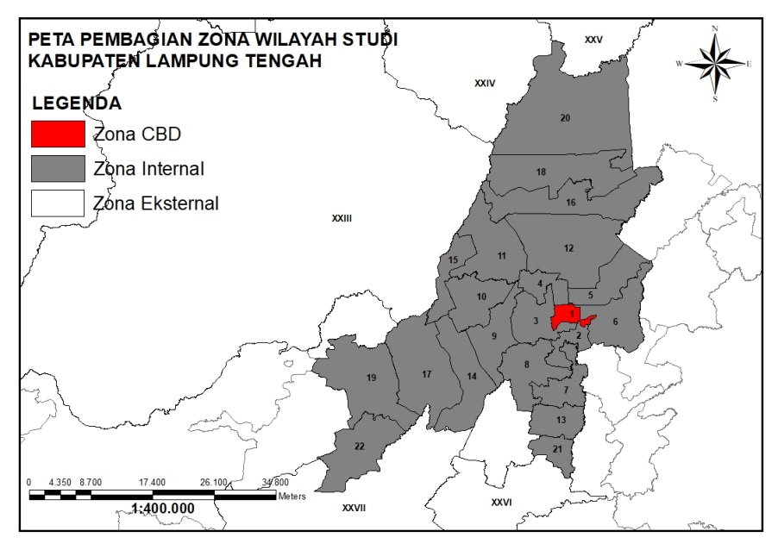

*Sumber : Analisis Tim PKL Kabupaten Lampung Tengah 2022*

**Gambar II. 1** Peta Wilayah Kajian

Secara administratif, kabupaten Lampung Tengah dibagi menjadi 28 kecamatan serta 307 desa/kelurahan. Terdapat kecamatan yang memiliki wilayah terluas di kabupeten Lampung Tengah yaitu kecamatan Bandar Mataram dengan luas sebesar 101.789,15 hektar sedangkan kecamatan yang memiliki wilayah terkecil adalah kecamatan Bumi Ratu Nuban seluas 63,71 Km².

## 2.3 Kondisi Transportasi

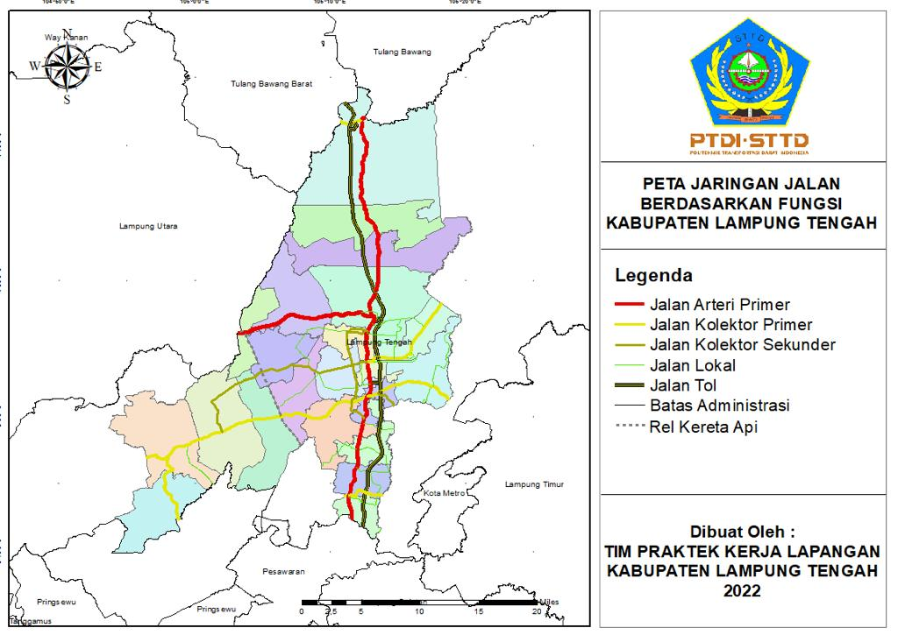

*Sumber : Analisis Tim PKL Kabupaten Lampung Tengah 2022*

**Gambar II. 2** Peta Jaringan Jalan

Jaringan jalan yang berada di kabupaten Lampung Tengah meliputi jalan arteri yang berfungsi menghubungkan Kabupaten Lampung Tengah dengan kabupaten Lampung Utara, kabupaten Tulang Bawang, dan kabupaten Pesawaran. Terdapat juga jalan kolektor yang menghubungkan kabupaten Lampung Tengah dengan wilayah- wilayah disekitarnya. Jalan kolektor tersebut menghubungkan antara kabupaten Lampung Tengah, dengan kabupaten Tulang Bawang, kabupaten Lampung Timur, kota Metro, kabupaten Pringsewu, dan kabupaten Lampung Utara. Selain itu, terdapat juga jalan local yang digunakan sebagai lalu lintas jarak dekat yang menghubungkan antar kecamatan di kabupaten Lampung Tengah.

Kondisi transportasi di kabupaten Lampung Tengah tepatnya di Bandar Jaya kecaatan Terbanggi Besar tergolong sangat ramai karena di Bandar Jaya terdapat 2 pusat perbelanjaan yaitu Plaza Bandar Jaya dan Chandra *Superstore,* yang juga berdekatan dengan lokasi terminal yang berada tepat di belakang Plaza Bandar Jaya yang juga terdapat masjid besar yaitu Masjid Istiqlal Bandar Jaya yang menjadi pusat peribadatan, persinggahan bagi para musafir dan bahkan menjadi tempat pemberhentian bagi bus- bus AKDP dan AKAP karena masjid ini berada di sisi jl. Lintas Sumatera dan di depan Plaza Bandar Jaya.

Kabupaten Lampung Tengah memiliki 2 terminal, yaitu:

Terminal Betan Subing (Tipe A) namun saat ini sudah tidak beroperasi.

Terminal Bandar Jaya (Tipe C).

## 2.4 Kondisi Wilayah Kajian

Kawasan *Central* Plaza Bandar Jaya merupakan salah satu pusat perbelanjaan yang berada di Bandar Jaya. Kawasan ini merupakan salah satu kawasan yang penting dikarenakan di depan *central* plaza Bandar Jaya terdapat masjid besar yaitu Masjid Istiqlal Bandar Jaya yang berada di sisi jl. Lintas Sumatera dan di depan Plaza Bandar Jaya. Kawasan ini termasuk kawasan yang sering digunakan sebagai kawasan peristirahatan bagi bus- bus AKDP dan AKAP ataupun pengguna jalan lainnya termasuk pejalan kaki yang dikarenakan kawasan ini cukup strategis yang menyediakan tempat beribadat maupun pusat perbelanjaan yang membantu pengguna jalan untuk *refreshing* atau beristirahat.

Dikawasan *Central* Plaza Bandar Jaya sudah memiliki fasilitas pejalan kaki yang baik, akan tetapi, fasilitas pejalan kaki yang tidak digunakan dengan semestinya dan keberadaan fasilitas tanaman yang mengganggu pejalan kaki yang membuat kurang maksimalnya pemanfaatan fasilitas tersebut. Untuk itu, penanganan dalam penyediaan sarana dan prasarana transportasi yang memadai serta pengaturannya sangat diperlukan sekali guna mendukung perkembangan dan kelancaran lalu lintas di kawasan *Central* Plaza Bandar Jaya.

Jalan *Central* Plaza Bandar Jaya merupakan salah satu ruas jalan yang terletak persis di depan Masjid Besar Istiqlal. Selain itu, ruas jalan ini terdapat permasalahan seperti pengendata becak yang parkir di pinggir trotoar jalan, belum adanya fasilitas penyebrangan, para pedagang yang berdagang di trotoar jalan, arus lalu lintas sering terjadi *mix traffic*, antara pejalan kaki dan pengendara kendaraan bermotor, dan angkutan umum yang menurunkan penumpang di sembarang tempat.

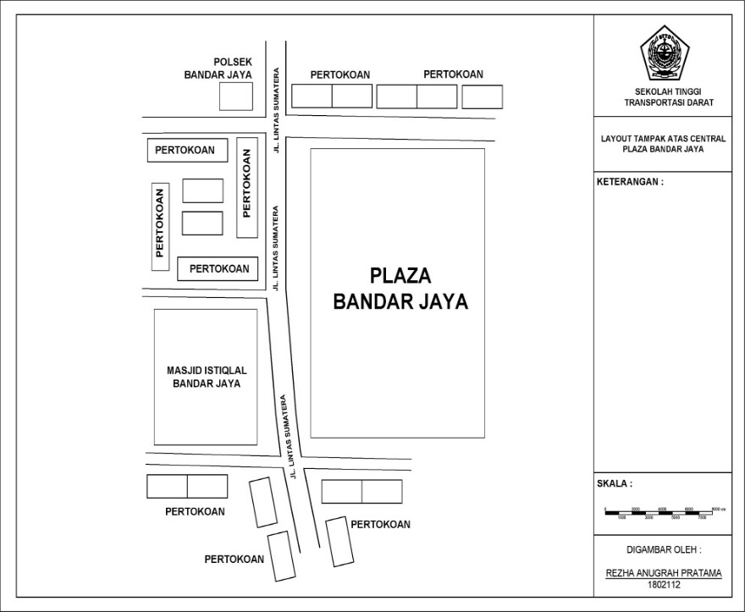

*Sumber : Analisis Mandiri*

**Gambar II.3** Tampak Atas Lokasi Jalan Lintas Sumatera 7

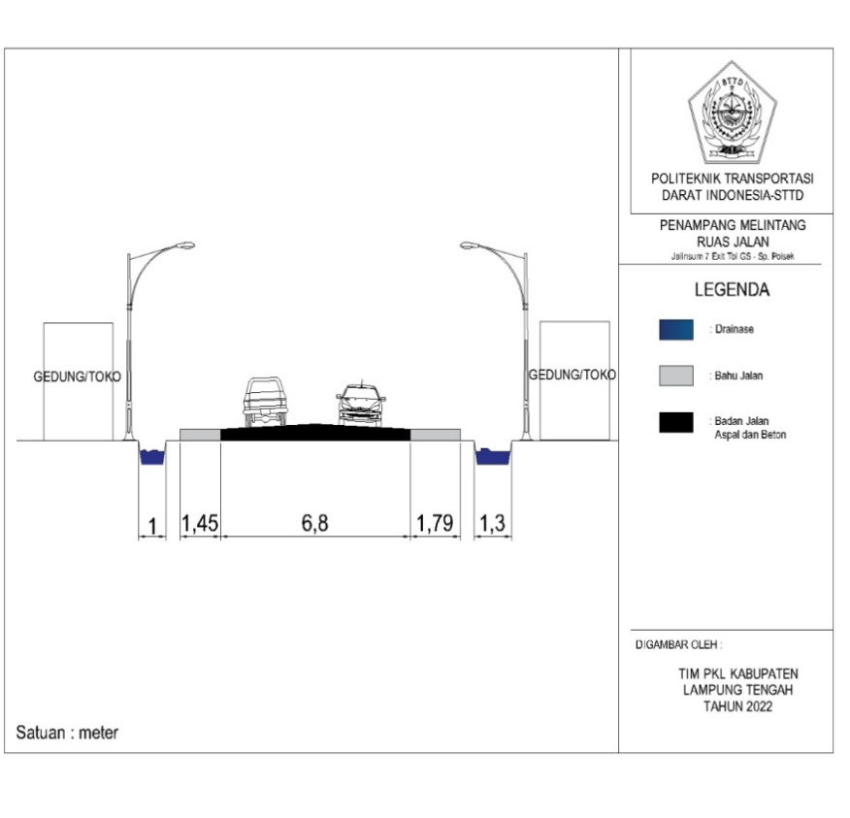

*Sumber : Analisis Tim PKL Kabupaten Lampung Tengah 2022*

**Gambar II.4** Penampang Melintang Ruas Jalan Lintas Sumatra 7

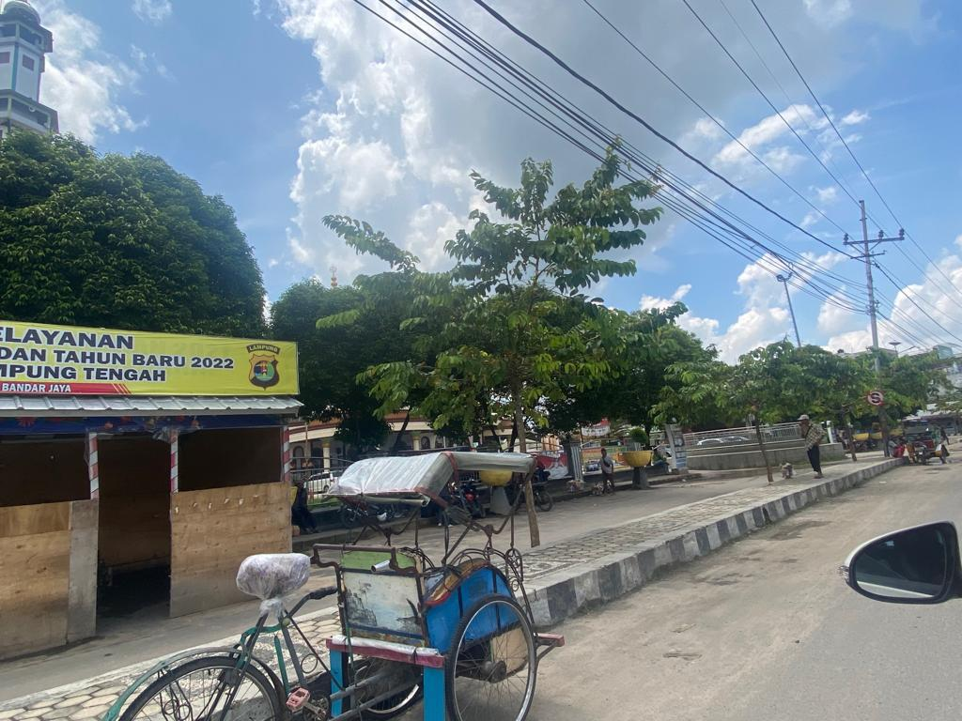

*Sumber : Analisis Tim PKL Kabupaten Lampung Tengah 2022*

**Gambar II.5** Becak Parkir di Ruas Jalan Lintas Sumatera 7

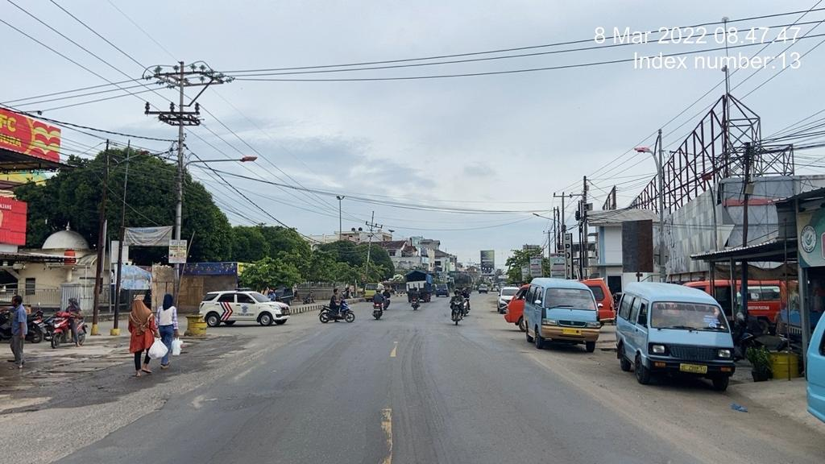

*Sumber : Analisis Tim PKL Kabupaten Lampung Tengah 2022*

**Gambar II.6** Angkutan Umum Berhenti di Ruas Jalan Lintas Sumatera 7

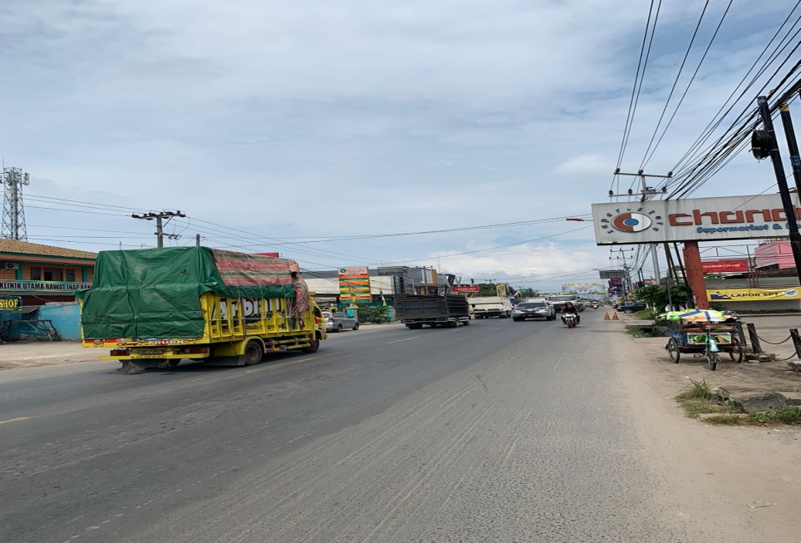

*Sumber : Analisis Tim PKL Kabupaten Lampung Tengah 2022*

**Gambar II.7** Tidak tersedianya trotoardi Jalan Lintas Sumatera 7

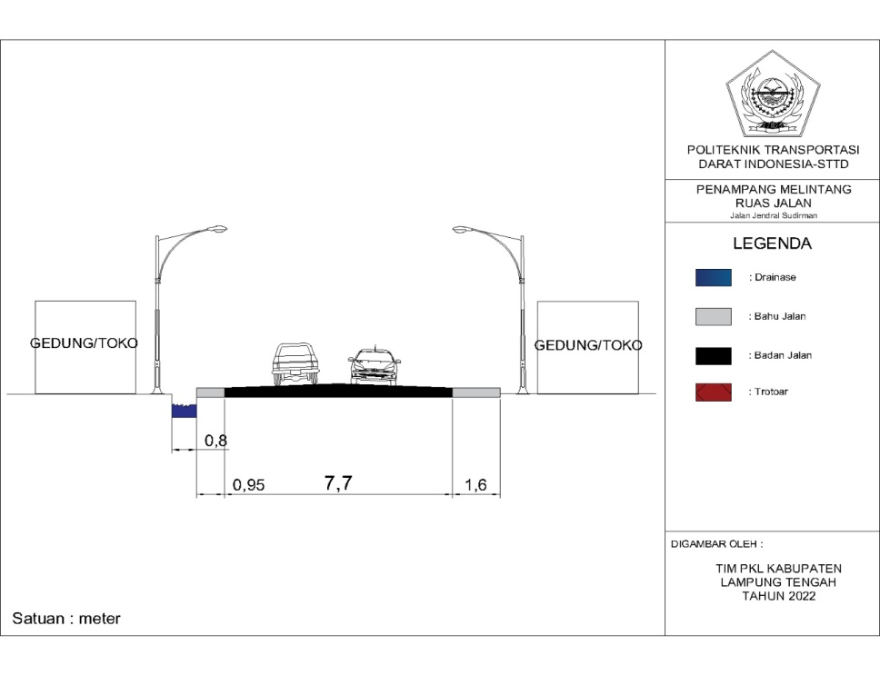

*Sumber : Analisis Tim PKL Kabupaten Lampung Tengah 2022*

**Gambar II. 8** Penampang Melintang Ruas Jalan Jenderal Sudirman

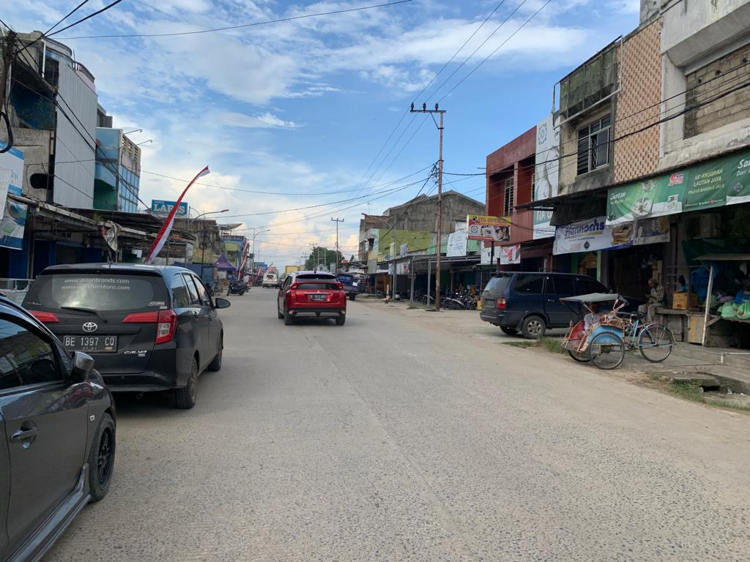

*Sumber : Analisis Tim PKL Kabupaten Lampung Tengah 2022*

**Gambar II. 9** Tidak Tersedianya Trotoar di Ruas Jalan Jendral Sudirman

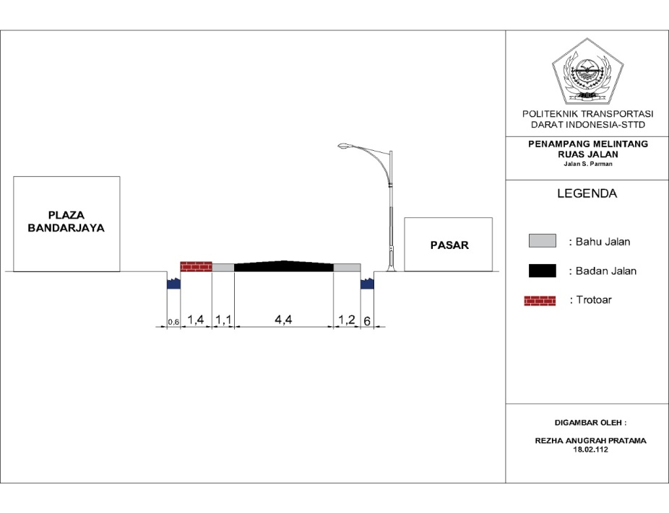

*Sumber : Analisis Tim PKL Kabupaten Lampung Tengah 2022*

**Gambar II.10** Penampang Melintang Ruas Jalan S.Parman

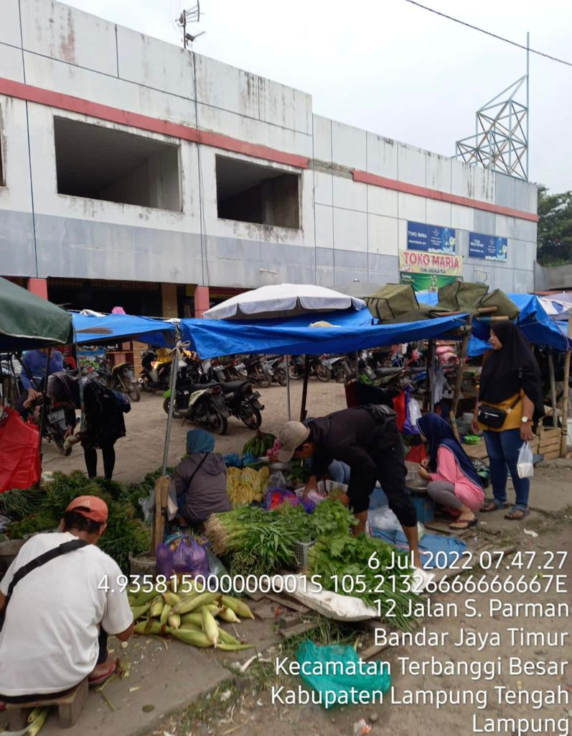

*Sumber : Analisis Tim PKL Kabupaten Lampung Tengah 2022*

**Gambar II.11** Pedagang Berjualan di Bahu Jalan di Ruas Jalan S. Parman

# **BAB III KAJIAN PUSTAKA**

## 3.1 Aspek Teoritis

Dari aspek teoritis ini diharapkan penelitian menyelesaikan permasalahan sesuai dengan apa yang di maksud dan tidak keluar dari topic permasalahan yang ingin diselesaikan sesuai dengan definisinya.

1. Pejalan kaki adalah setiap orang yang berjalan di ruang lalu lintas jalan, ketika harus menyeberangi jalan untuk mencapai tujuan dalam keadaan volume kendaraan bermotor yang tidak padat, hal ini biasanya tidak menjadi persoalan, akan tetapi apabila pejalan kaki diharuskan menyeberang jalan ada kondisi volume kendaraan bermotor padar, maka hal ini akan menjadikan permasalahan yang serius. Hambatan samping merupakan aktifitas dari samping jalan perkotaan terutama di kota- kota besar. Banyak aktifitas pejalan kaki sering menimbulkan konflik, kadang- kadang besar pengaruhnya terhadap arus lalu lintas.

Hambatan samping yang terutama berpengaruh pada kapasitas dan kinerja pejalan kaki di perkotaan (MKJI, 1997):

1. Pejalan kaki cenderung mencari lintasan terpendek
2. Angkutan umum dan kendaraan lain berhenti
3. Kendaraan lambat (becak, kereta kuda)
4. Kendaraan masuk dan keluar dari lahan di sampung jalan
5. Parkir kendaraan bermotor

Di beberapa kota- kota besar di Indonesia yang penduduknya cukup padat dengan dinamika yang sangat tinggi, seperti di jalan- jalan protocol, pusat perbelanjaan, pasar, sekolah, kawasan wisata, dan lain sebagainya, maka beberapa pertimbangan harus diberikan untuk melarang kendaraan- kendaraan memasuki kawasan tersebut dan membuat suatu lokasi khusus pejalan kaki (*pedestrian predict*).

Hal ini penting dilakukan mengingat pejalan kaki sangat rentan untuk terjadinya kecelakaan yang diakibatkan oleh arus lalu lintas kendaraan bermotor lainnya. Daerah perkotaan dan lingkungan jalan perkotaan serta di lingkungan perumahan merupakan daerah- daerah yang ideal untuk dibangunnya fasilitas pejalan kaki, seperti trotoar dan fasilitas penyeberangan bagi pejalan kaki yang bertujuan untuk menciptakan kenyamanan dan keamanan bagi pejalan kaki.

1. Jalur pejalan kaki merupakan jalur yang dibuat terpisah dari jalur kendaraan umum, biasanya terletak bersebelahan atau berdekatan dengan jalur kendaraan (Danisworo, Muhammad.1991). Jalur pejan kaki merupakan bagian dari kota, dimana orang bergerak dengan kaki, biasanya disepanjang sisi jalan yang direncanakan atau berbentuk dengan sendirinya yang menghubungkan satu tempat dengan tempat lainnya (Carr, Stephen, 1992).
2. Ruang lalu lintas jalan merupakan prasarana yang diperuntukkan bagi gerak pindah kendaraan, orang, dan/ atau barang yang berupa jalan dan fasilitas pendukunglalu lintas adalah suatu system yang terdiri dari kompenen- komponen. Komponen utama yang pertama atau suatu system *head way* (waktu antara dua kendaraan yang berurutan ketika melalui sebuah titik pada suatu jalan) meliputi semua jenis prasarana infrastruktur dan sarana dari semua jenis angkutan yang ada, yaitu : jaringan jalan, pelengkap jalan, fasilitas jalan, angkutan umum dan pribadi, dan jenis kendaraan lain yang enyelenggarakan proses pengangkutan, yaitu memindahkan orang atau bahan dari suatu tempat ketempat yang lain yang dibatasi jarak tertentu (Sumarsono, 1996).
3. Ruas pejalan kaki adalah area yang diperuntukkan untuk pejalan kaki dan fasilitas penunjangnya yang terdiri atas jalur bagian depan gedung, jalur pejalan kaki, dan jalur perabot jalan.
4. Ruang bebas jalur pejalan kaki adalah ruang yang disediakann untuk pejalan kaki yang membentuk ssuatu jaringan dan tidak boleh terganggu oleh aktivitas lainnya.
5. Volume pejalan kaki adalah besaran jumlah pejalan kaki yang berada di jalur pejalan kaki dalam orang per meter per menit.
6. Kapasitas ruang pejalan kaki adalah daya tamping jalur pejalan kaki terhadap pengguna jalur pejalan kaki yang menunjukkan jumlah pejalan kaki maksimum yang diperkirakan dapat ditampung oleh suatu jalur pejalan kaki dengan satuan orang per meter per menit.
7. Prasarana jaringan pejalan kaki adalah fasilitas utama berupa jaringan yang disediakan untuk pejalan kaki.
8. Sarana jaringan pejalan kaki adalah fasilitas pendukung pada jaringan pejalan kaki yang dapat berupa bangunan pelengkap petunjuk informasi maupun alat penunjang lainnya yang disediakan untuk meningkatkan kenyamanan dan keamanan pejalan kaki.
9. Trotoar adalah jalur pejalan kaki yang umumnya sejajar dengan sumbu jalan dan lebih tinggi dari permukaan perkerasan jalan untuk menjamin keselamatan pejalan kaki yang bersangkutan.
10. Hambatan samping adalah dampak terhadap perilaku lalu- lintas akibat kegiatan sisi jalan seperti pejalan kaki, kendaraan masuk dan keluar sisi jalan dan kendaraan lambat.
11. Kapasitas adalah arus lalu- lintas maximum yang dapat dipertahankan pada suatu bagian jalan dalam kondisi tertentu.

Undang- undang Republik Indonesia Nomor 22 Tahun 2009 tentang Lalu Lintas dan Angkutan Jalan, pasal 131 dan 132 bagian keenam disebutkan mengenai Hak dan Kewajiban Pejalan Kaki dalam Berlalu Lintas, yaitu :

Pasal 131

1. Pejalan kaki berhak atas ketersediaan fasilitas pendukung yang berupa trotoar, tempat penyebrangan, dan fasilitas lain
2. Pejalan kaki berhak mendapatkan prioritas pada saat menyeberang jalan di tempat penyeberangan
3. Dalam hal belum tersedia fasilitas sebagaimana dimaksud pada ayat (1), pejalan kaki berhak menyeberang di tempat yang dipilih dengan memperhatikan keselamatan dirinya.

Pasal 132

1. Pejalan kaki wajib :
2. Menggunakan bagian jalan yang diperuntukkan bagi pejalan kaki atau jalan yang paling tepi; atau
3. Menyeberang di tempat yang telah ditentukan.
4. Dalam hal tidak terdapat tempat penyeberangan yang ditentukan sebagaiana dimaksud pada ayat (1) huruf b, pejalan kaki wajin memperhatikan keselamatan dan kelancaran lalu lintas.
5. Pejalan kaki penyandang cacat harus mengenakan tanda khusus yang jelas dan mudah dikenali pengguna jalan lain.

Menurut peraturan Menteri Pekerjaan Umum No 03 Tahun 2014 tentang ruang bebas jalur pejalan kaki. Perencanaan dan perancangan jalur pejalan kaki harus memperhatikan ruang bebas. Ruang bebas jalur pejalan kaki memiliki kriteria sebagai berikut:

1. Memberikan keleluasaan pada pejalan kaki
2. Mempunyai aksesibilitas tinggi
3. Menjamin keamanan dan keselamatan
4. Memiliki pandangan bebas terhadap kegiatan sekitarnya maupun koridor jalan keseluruhan, dan
5. Mengakomodasi kebutuhan social pejalan.

Spesifikasi ruang bebas jalur pejalan kaki ini yaitu sebagai berikut:

1. Memiliki tinggi paling sedikit 2.5 meter
2. Memiliki kedalaman paling sedikit 1 meter, dan
3. Memiliki lebar samping paling sedikit dari 0.3 meter.

Kriteria dan spesifikasi ruang bebas jalur pejalan kaki dimaksud harus diperhatikan dalam penempatan utilitas/ perlengkapan lainnya. Kebutuhan ruang bebas diatas menggambarkan kebutuhan ruang untuk orang perorang berserta kegiatan yang dilakukannya.

Berdasarkan SK Menteri PUPR No. 02/SE/M/2018 tahun 2018, fasilitas pejalan kaki adalah fasilitas pada ruang milik jalan yang disediakan untuk pejalan kaki, antara lain dapat berupa trotoar, penyeberangan jalan di atas jalan (jembatan), pada permukaan jalan, dan di bawah jalan (terowongan). Fasilitas pejalan kaki dibutuhkan pada daerah-daerah perkotaan secara umum yang jumlah penduduknya tinggi, pada jalan-jalan yang memiliki rute angkutan umum yang tetap, pada daerah-daerah yang memiliki aktivitas berkelanjutan yang tinggi seperti misalnya jalan-jalan pasar dan perkotaan, pada lokasi lokasi yang memiliki kebutuhan atau permintaan yang tinggi dengan periode pendek seperti stasiun, terminal, Pelabuhan, sekolah, rumah sakit, lapangan olahraga, pada lokasi yang mempunyai permintaan yang tinggi untuk hari tertentu seperti gelanggang olahraga, tempat ibadah dan daerah rekreasi.

1. Trotoar

Definisi Trotoar/Sidewalk Menurut keputusan Direktur Jenderal Bina Marga No.76/KPTS/Db/1999 tanggal 20 Desember 1999 yang dimaksud dengan trotoar adalah bagian dari jalan raya yang khusus disediakan untuk pejalan kaki yang terletak didaerah manfaat jalan, yang diberi lapisan permukaan dengan elevasi yang lebih tinggi dari permukaan perkerasan jalan, dan pada umumnya sejajar dengan jalur lalu lintas kendaraan. Trotoar hendaknya ditempatkan pada sisi dalam saluran drainase atau di atas saluran drainase yang telah ditutup.

Fungsi Trotoar Fungsi utama dari trotoar adalah memberikan pelayanan yang optimal kepada perjalan kaki baik dari segi keamanan maupun kenyamanan. Trotoar juga berfungsi untuk meningkatkan kelancaran lalulintas (kendaraan), karena tidak terganggu atau terpengaruh oleh lalulintas pejalan kaki. Terutama daerah perkotaan (urban), ruang dibawah trotoar dapat digunakan sebagai ruang untuk mendapatkan utilities dan pelengkap jalan lainnya.

Dimensi Trotoar Dalam Pedoman Teknis Perencanaan Spesifikasi Trotoar (1990), dalam perencanaan trotoar yang perlu diperhatikan adalah kebebasan kecepatan berjalan untuk mendahului pejalan kaki lainnya dan juga kebebasan waktu berpapasan dengan pejalan kaki lainnya tanpa bersinggungan. Lebar trotoar harus dapat melayani volume pejalan kaki yang ada. Trotoar yang sudah ada perlu ditinjau kapasitas (lebar), keadaan dan penggunaannya apabila terdapat pejalan kaki yang menggunakan jalur lalu lintas kendaraan. Kebutuhan lebar trotoar dihitung berdasarkan volume pejalan kaki rencana (V), Volume pejalan kaki rencana adalah volume rata – rata per menit pada interval puncak, V dihitung berdasarkan 26 survei penghitungan pejalan kaki yang dilakukan setiap interval 15 menit selama 6 jam paling sibuk dalam satu hari untuk 2 arah.

**Tabel III.1** Lebar Trotoar Sesuai Kebutuhan

|  |  |  |  |  |  |  |  |
| --- | --- | --- | --- | --- | --- | --- | --- |
| **Lokasi** | | **Arus Pejalan Kaki Maksimum** | **Zona** | | | | **Dimensi Total** |
| **Kerb** | **Jalur Fasilitas**  **Tambahan** | **Lebar Efektif**  **Trotoar** | **Bagian Depan**  **Gedung** |
| Jalan Arteri | Pusat kota (CBD) | 80 pejalan kaki/menit | 0,15  m | 1,2 m | 2,75-  3,75 m | 0,75 m | 5-6 m |
| Sepanjang taman,sekolah,serta pusat pembangkit pejalan kaki utama lainnya |
| Jalan Kolektor | Pusat kota (CBD) | 60 pejalan kaki/menit | 0,15  m | 0,9 m | 2-2,75  m | 0,35 m | 3,5-4 m |
| Sepanjang taman,sekolah,serta pusat pembangkit pejalan kaki utama lainnya |
| **Lokasi** | | **Arus Pejalan Kaki Maksimum** | **Zona** | | | | **Dimensi Total** |
| **Kerb** | **Jalur Fasilitas**  **Tambahan** | **Lebar Efektif**  **Trotoar** | **Bagian Depan**  **Gedung** |
| Jalan Lokal | | 50 pejalan kaki/menit | 0,15  m | 0,75 m | 1,9 m | 0,15 | 3 m |
| Jalan Lokal dan Lingkungan (Perumahan) | | 35 pejalan kaki/menit | 0,15  m | 0,6 m | 1,5 m | 0,15 | 2,5 m |

*Sumber : SE Kementrian PUPR No 02/SE/M/2018*

Untuk menentukan lebar trotoar di dapat dengan menggunakan rumus:

**WD = (P/35) + N**

Dimana :

WD = Lebar trotoar yang dibutuhkan (m) P = Arus pejalan kaki permenit

35 = Arus maksimum pejalan kaki permeter lebar permenit N = Konstanta (Tergantung pada aktivitas daerah sekitar)

**Tabel III. 2** Konstanta Sesuai Jenis Jalan

|  |  |
| --- | --- |
| **N (Meter)** | **Jenis Jalan** |
| 1,5 | Jalan di daerah pertokoan dengan kios dan etalase |
| 1,0 | Jalan di daerah pertokoan tanpa etalase |
| 0,5 | Semua jalan selain diatas |

*Sumber : Kementrian PUPR 2018*

* + 1. Tinggi Trotoar

Tinggi trotoar maksimum 25 sentimeter dan dianjurkan 15 sentimeter dan pada penyebrangan pejalan kaki dipersimpangan, jalan masuk dengan atau tanpa jalan fasilitas diberi pelandaian.

* + 1. Konstruksi Trotoar

Untuk dapat memberikan pelayanan yang optimal kepada pejalan kaki, trotoar harus diperkeras diberi batasan fisik berupa kerb. Bahan perkerasan trotoar dapat berupa blok terkunci. Kerb yang digunakan pada trotoar adalah kerb penghalang, yaitu herb yang direncanakan untuk menghalangi atau mencegah kendaraan keluar jalur lalu lintas.

Bagi pejalan kaki yang berkebutuhan khusus atau membutuhkan informasi khusus pada permukaan fasilitas pejalan kaki maka fasilitas tersebut harus dilengkapi dengan beberapa komponen sebagai berikut :

* + - 1. Lajur Pemandu
         1. Ubin atau Blok Kubah sebagai Peringatan

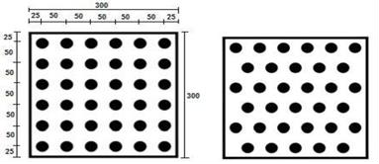

*Sumber: Kementrian PUPR 2018*

**Gambar III. 1** Ubin Blok Peringatan

Penempatan ubin peringatan ditempat pelandaian naik atau turun dari trotoar atau pulau jalan ke tempat penyeberangan jalan dengan lebar minimal “strip” ubin peringatan adalah 600 mm, ditempatkan pada ujung Pedestrian *platform* dengan lebar minimal “strip” ubin peringatan adalah 600 mm, untuk memperjelas perpindahan antara Pedestrian *platform* dan trotoar, ditempatkan pada jalur pejalan kaki yang menghubungkan antara jalan dan bangunan. Spesifikasi ubin/blok pengarah dan peringatan akan diatur dalam Spesifikasi tersendiri pulau jalan ke tempat penyeberangan jalan dengan lebar minimal “strip” ubin peringatan adalah 600 mm, ditempatkan pada ujung Pedestrian *platform* dengan lebar minimal “strip” ubin peringatan adalah 600 mm, untuk memperjelas perpindahan antara Pedestrian *platform* dan trotoar, ditempatkan pada jalur pejalan kaki yang menghubungkan antara jalan dan bangunan. Spesifikasi ubin/blok pengarah dan peringatan akan diatur dalam Spesifikasi tersendiri.

* + - * 1. Ubin atau Blok Kubah sebagai Pengarah

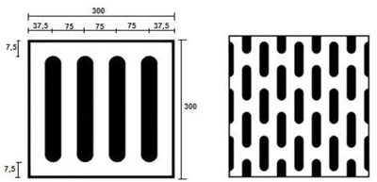

*Sumber: Kementrian PUPR 2018*

**Gambar III. 2** Ubin Blok Pengarah Penempatan Ubin/Blok Pengarah ubin

pengarah ditempatkan pada sepanjang jalur pejalan kaki (trotoar), pada ubin pengarah harus memiliki ruang kosong 600 mm pada kiri-kanan ubin, pada ubin pengarah yang berada di daerah pertokoan/wisata yang jumlah pejalan kaki cukup banyak, ruang kosong harus lebih besar, penyusunan Ubin garis sedapat mungkin berupa garis lurus agar mudah diikuti oleh pejalan kaki.

1. Penyebrangan Sebidang
   1. Penentuan Fasilitas Penyebrangan

Penentuan fasilitas penyebrangan didapatkan dengan membandingkan arus pejalan kaki yang menyebrang (P) dan arus rata-rata pada jam sibuk (V). Pertimbangan fasilitas yang akan diberikan adalah sebagai berikut :

* + 1. Pulau Pelindung, merupakan pulau yang terletak pada sumbu jalan yang digunakan oleh pejalan kaki untuk berhenti sejenak sebelum melakukan penyebrangan
    2. Zebra Cross, merupakan tempat penyebrangan formal yang disediakan untuk memberikan prioritas pejalan kaki untuk melakukan penyebrangan
    3. Pelican Crossing, merupakan tempat penyebrangan Zebra Cross yang dilengkapi lampu lalu lintas.
    4. Penyebrangan jalan tidak sebidang, merupakan penyebrangan tidak sebidang dengan jalan raya, misalnya jembatan atau terowongan.
  1. Ketentuan Teknis Perencanaan Fasilitas Penyebrangan

Fasilitas penyeberangan dapat dipasang dengan ketentuan sebagai berikut (John J. Fruin, 1971):

* + 1. *Zebra Cross*

Zebra cross ditempatkan dijalan dengan jumlah aliran penyeberangan jalan atau arus kendaraan yang relatif rendah sehingga penyeberang masih mudah memperoleh kesempatan yang aman untuk menyeberang.

*Zebra Cross* dipasang dengan ketentuan sebagai berikut:

* + - 1. *Zebra Cross* harus dipasang pada jalan dengan arus lalu lintas, kecepatan lalu lintas dan arus pejalan kaki yang relatif rendah.
      2. Lokasi *Zebra Cross* harus mempunyai jarak pandang yang cukup, agar tundaan kendaraan yang diakibatkan oleh penggunaan fasilitas penyeberangan masih dalam batas yang aman.
    1. *Zebra Cross* Dengan Lampu Kedip

Pada fasilitas ini menyeberang diperbolehkan menyeberang pada saat arus lalu lintas memberikan kesempatan yang cukup untuk menyeberang dengan aman. Setiap kendaraan diingatkan untuk mengurangi kecepatan dan atau berhenti, memberi kesempatan kepada pejalan kaki untuk menyeberang terlebih dahulu.

Tipe fasilitas ini dianjurkan ditempatkan pada :

* + - 1. Jalan dengan 85 % arus lalu lintas kendaraan berkecepatan (56 Km / Jam).
      2. Jalan didaerah pertokoan yang ramai atau terminal dimana arus penyeberangan jalan tinggi dan terus menerus sehingga dapat mendominasi penyeberangan dan menimbulkan kelambatan bagi arus kendaraan yang cukup besar.
      3. Jalan dimana kendaraan besar yang lewat cukup banyak ( 300 kend/jam selama 4 jam sibuk ).

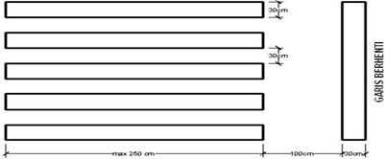

*Sumber: (Bina Marga, 1995)*

**Gambar III. 3** Batas Garis Henti pada Zebra Cross

* + 1. *Pelican Crossing*

*Pelican Crossing* adalah *zebra cross* yang dilengkapi dengan lampu pengatur bagi penyeberang jalan dan kendaraan. Phase berjalan bagi penyeberang dihasilkan dengan menekan tombol, pengatur dengan lama periode berjalan yang telah ditentukan. Fasilitas ini bermanfaat bila di tempatkan dijalan dengan arus penyeberang jalan yang tinggi. *Pelican Crossing* harus dipasang pada lokasi-lokasi sebagai berikut:

* + - 1. Pada kecepatan lalu lintas kendaraan dan arus penyeberang tinggi
      2. Lokasi pelikan dipasang pada jalan dekat persimpangan
      3. Pada persimpangan dengan lampu lalu lintas, dimana *pelican crossing* dapat dipasang menjadi satu kesatuan dengan rambu lalu lintas *(traffic signal).*

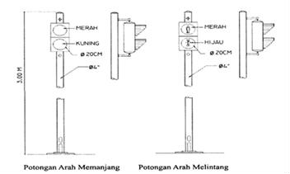

*Sumber: (Bina Marga, 1995)*

**Gambar III. 4** Standar *Pelican Crossing*

Untuk menentukan fasilitas penyebrangan apa yang akan direncanakan dapat dilakukan dengan rumus :

P.V2

Keterangan:

P = Volume pejalan kaki yang menyebrang jalan per jam

V = Volume kendaraan tiap jam pada dua arah(kendaraan/jam).

Setelah diketahui nilai dari PV2 , selanjutnya nilai perhitungan tersebut disesuaikan dengan kriteria fasilitas **-**penyebrangan apa yang diperlukan pada ruas jalan tersebut. Kriteria fasilitas penyebrangan dapat dilihat pada tabel berikut:

**Tabel III. 3** Tabel Kriteris Penentuan Fasilitas Penyebrangan

|  |  |  |  |
| --- | --- | --- | --- |
| **PV2** | **P**  **(orang/jam)** | **V**  **(kend/jam)** | **Rekomendasi Awal** |
| ≤ 108 |  |  | Tidak perlu penyebrangan |
| > 108 | 50 – 1100 | 300 – 500 | *Zebra Cross* |
| > 2 x 108 | 50 – 1100 | 400 – 750 | *Zebra Cross* Dengan Pelindung |
| > 108 | 50 – 1100 | > 500 | *Pelican crossing* |
| > 108 | > 1100 | > 500 | *Pelican crossing* |
| > 2 x 108 | 50 – 1100 | > 700 | *Pelican crossing* Dengan Lapak Tunggu |
| > 2 x 108 | > 1100 | > 400 | *Pelican crossing* Dengan Lapak Tunggu |

*Sumber : SK.Menteri PUPR No 02/SE/M/2018*

Tingkat pelayanan pada pejalan kaki dapat dikategorikan sebagai berikut :

1. Tingkat Pelayanan LOS Standar A

Pejalan kaki dapat berjalan dengan bebas, termasuk dapat menentukan arah berjalan dengan bebas, dengan kecepatan yang realtif cepat tanpa menimbulkan gangguan antar pejalan kaki. Ruang pejalan kaki ≥ 12 m2 per orang dengan arus pejalan kaki < 16 orang per menit per meter.

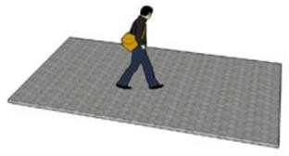

*Sumber: Peraturan Menteri Perhubungan No 96 Tahun 2015*

**Gambar III. 5** Ilustrasi LOS Pejalan Kaki Standar

1. Tingkat Pelayanan LOS Standar B

Para pejalan kaki masih dapat berjalan dengan nyaman dan cepat tanpa mengganggu pejalan kaki lainnya, namun keberadaan pejalan kaki yang lainnya sudah mulai berpengaruh pada arus pejalan kaki. Ruang pejalan kaki ≥ 3,6 m2 per orang dengan arus pejalan kaki <16- 23 orang per menit per meter.

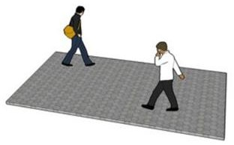

*Sumber: Peraturan Menteri Perhubungan No 96 Tahun 2015*

**Gambar III. 6** Ilustrasi LOS Pejalan Kaki Standar B

1. Tingkat Pelayanan LOS Standar C

Para pejalan kaki dapat bergerak dengan arus yang searah secara normal walaupun pada arah yang berlawanan akan terjadi persinggungan kecil dan relatif lambat karena keterbatasan ruang antar pejalan kaki. Ruang pejalan kaki ≥ 2,2-3,5 m2 per orang dengan arus pejalan kaki <23-32 orang per menit per meter.

*Sumber: Peraturan Menteri Perhubungan No 96 Tahun 2015*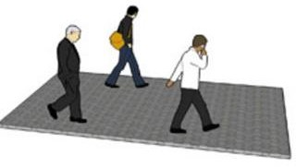

**Gambar III. 7** Ilustrasi LOS Pejalan Kaki Standar C

1. Tingkat Pelayanan LOS Standar D

Pejalan kaki dapat berjalan dengan arus normal, namun harus sering berganti posisi dan merubah kecepatan karena arus berlawanan pejalan kaki memiliki potensi untuk dapat menimbulkan konflik. Standar ini masih menghasilkan arus ambang nyaman untuk pejalan kaki tetapi potensi timbulnya persinggungan dan interaksi antar pejalan kaki. Ruang pejalan kaki ≥ 1,2-2,1 m2 per orang dengan arus pejalan kaki >33-49 orang per menit per meter.

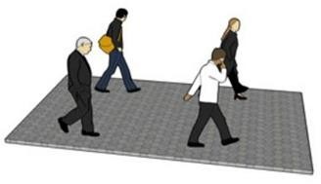

*Sumber: Peraturan Menteri Perhubungan No 96 Tahun 2015*

**Gambar III. 8** Ilustrasi LOS Pejalan Kaki Standar

1. Tingkat Pelayanan LOS Standar E

Pejalan kaki dapat perjalan dengan kecepatan yang sama, namun pergerakan akan relatif lambat dan tidak teratur ketika banyaknya pejalan kaki yang berbalik arah atau berhenti. Tingkat pelayanan LOS E mulai tidak nyaman untuk dilalui tetapi masih merupakan ambang bawah dari kapasitas rencana ruang pejalan kaki. Ruang pejalan kaki ≥ 0,5-1,3 m2 per orang dengan arus pejalan kaki >49-75 orang per menit per meter.

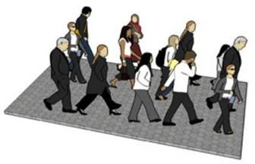

*Sumber: Peraturan Menteri Perhubungan No 96 Tahun 2015*

**Gambar III. 9** Ilustrasi LOS Pejalan Kaki Standar E

1. Tingkat Pelayanan LOS Standar F

Pejalan kaki berjalan dengan kecepatan arus yang sangat lambat dan terbatas karena sering terjadi konflik dengan pejalan kaki lainnya yang searah atau berlawanan. LOS F sudah tidak nyaman dan sudah tidak sesuai dengan kapasitas ruang pejalan kaki. Ruang pejalan kaki < 0,5 m2 per orang dengan arus pejala kaki beragam.



*Sumber: Peraturan Menteri Perhubungan No 96 Tahun 2015*

**Gambar III. 10** Ilustrasi LOS Pejalan Kaki Standar F

## 3.2 Kriteria Desain Fasilitas Pejalan Kaki

Menurut Departemen Pekerjaan Umum (1999), kriteria jalur pejalan kaki secara teknik adalah sebagai berikut:

1. Lebar efektif minimum ruang pejalan kaki berdasarkan kebutuhan orang adalah 60 cm ditambah 15 cm untuk bergoyang tanpa membawa barang, sehingga kebutuhan total minimal untuk 2 orang pejalan kaki menjadi 150 cm.
2. Dalam keadaan ideal untuk mendapatkan lebar minimum jalur pejalan kaki (W) digunakan rumus :

$W= \frac{P}{35}+1,5$**III.1**

Keterangan :

P = Volume Pejalan Kaki (orang/menit/meter)

W = Lebar Jalur Pejalan Kaki (m)

1. Lebar jalur pejalan kaki harus ditambah, bila pada jalur tersebut terdapat perlengkapan jalan (*road furniture*) seperti patok rambu lalu lintas, kotak surat, pohon peneduh atau fasilitas umum lainnya.
2. Penambahan lebar jalur pejalan kaki apabila terdapat fasilitas

**Tabel III.4** Penambahan Lebar Jalur Pejalan Kaki

|  |  |  |
| --- | --- | --- |
| No. | Jenis Fasilitas | Lebar Tambahan (cm) |
| 1. | Kursi Roda | 100- 120 |
| 2. | Tiang lampu penerang | 75- 100 |
| 3. | Tiang lampu lalu lintas | 100- 120 |
| 4. | Rambu lalu lintas | 75- 100 |
| 5. | Kotak Surat | 100- 120 |
| 6. | Keranjang sampah | 100 |
| 7. | Tanaman peneduh | 60- 120 |
| 8. | Pot bunga | 150 |

*Sumber : Direktorat Jenderal Bina Marga, 1999*.

1. Jalur pejalan kaki harus diperkeras (menggunakan blok beton, perkerasan aspal atau plesteran) dan apabila mempunyai perbedaan tinggi dengan sekitarnya harus diberi pembatas atau batas penghalang.
2. Perkerasan dapat dibuat dari blok beton, perkerasan aspal atau plesteran.
3. Permukaan harus rata dan mempunyai kemiringan melintang 2-3% supaya tidak terjadi genangan air. Kemiringan memanjang disesuaikan dengan kemiringan memanjang jalan, yaitu maksimum 7%.

Sesuai Surat Keputusan Direktorat Jenderal Bina Marga tahun 1995 tentang tata cara perencanaan fasilitas pejalan kaki dapat dipasang dengan kriteria sebagai berikut:

1. Fasilitas pejalan kaki harus dipasang pada lokasi- lokasi dimana pemasangan fasilitas tersebut memberikan manfaat yang maksimal, baik dari segi keamanan, kenyamanan, ataupun kelancaran perjalanan bagi penggunanya.
2. Tingkat kepadatan pejalan kaki atau jumlah konflik dengan kendaraan dan jumlah kecelakaan harus digunakan sebagai factor dasar dalam pemilihan fasilitas pejalan kaki yang memadai.
3. Pada lokasi- lokasi atau kawasan yang terdapat sarana dan prasarana umum.
4. Fasilitas pejalan kaki dapat ditempatkan disepanjang jalan atau pada suatu kawasan yang dapat mengakibatkan pertumbuhan pejalan kaki dan biasanya diikuti oleh peningkatan arus lalu lintas serta memenuhi syarat- syarat atau ketentuan- ketentuan untuk pembuatan fasilitas tersebut, diantara adalah:
5. Daerah atau kawasan industri
6. Pusat perbelanjaan
7. Pusat perkantoran
8. Terminal buss
9. Perumahan
10. Pusat hiburan
11. Fasilitas pejalan kaki yang normal terdiri dari beberapa jenis, diantaranya :
12. Jalur pejalan kaki yang terdiri dari:
13. Trotoar
14. Penyeberangan :
15. Jembatan penyeberangan
16. *Zebra cross*
17. *Pelican cross*
18. Terowongan
19. Non trotoar
20. Pelengkap jalur pejalan kaki yang terdiri dari:
21. Lapak tunggu
22. Rambu dan marka jalan
23. Lampu lalu lintas

Menurut Peraturan Menteri Pekerjaan Umum No 02 Tahun 2018 tentang kelengkapan fasilitas pejalan kaki. Kelengkapan fasilitas pejalan kaki terdiri dari fasilitas utama dan fasilitas pendukung. Berikut adalah kelengkapan fasilitas pejalan kaki:

1. Fasilitas utama
2. Jalur pejalan kaki (trotoar)
3. Penyeberangan yang terdiri dari :
4. Sebidang
5. Tidak sebidang
6. Fasilitas pejalan kaki untuk pengguna berkebutuhan khusus, kebutuhan fasilitas nya termasuk di dalam orang yang berjalan dengan alat bantu seperti kursi roda, tongkat, kruk, dan lain- lain membutuhkan desain fasilitas pejalan kaki yang tanpa halangan. Kebutuhan dari perjalan kaki dengan kebutuhan khusus sangatlah tergantung dari lebar alat bantu yang digunakan oleh orang tersebut.
7. Fasilitas pejalan kaki sementara pada aeal kontruksi

Perencanaan fasilitas pejalan kaki yang melalui suatu areal pekerjaan konstruksi sangat penting, khususnya di daerah perkotaan dan pinggiran kota. Beberapa hal yang perlu diperhatikan terkait dengan masalah keselamatan pejalan kaki, antara lain:

1. Perlunya pemisahan pejalan kaki dari konflik dengan kendaraan di lokasi pekerjaan, peralatan, serta pelaksanaan pekerjaan
2. Pemisahan pejalan kaki dari konflik dengan arus kendaraan di sekitar lokasi pekerjaan
3. Menyediakan fasilitas bagi pejalan kaki yang aman, selamat, mudah di akses, serta lajus berjalan yang senyaman dan sedekat mungkin
4. Jenis fasilitas yang disediakan adalah trotoar ataupun jalan setapak.
5. Fasilitas pendukung
6. Rambu dan marka

Marka jalan dimaksudkan sebagai piranti pengingat kepada pengemudi untuk berhati- hati dan bila diperkukan berhenti pada lokasi yang tepat untuk memberikan kesempatan kepada pejalan kaki menggunakan fasilitas dengan selamat.

Pengaturan dengan marka jalan harus diupayakan untuk mampu memberikan perlindungan pada pengguna jalan yang lebih lemah, seperti pada pejalan kaki. Rambu diletakkan pada jalur fasilitas, pada titik interaksi social, pada jalur dengann arus orang padat, dengan besaran sesuai kebutuhan, dan bahan yang digunakan terbuat dari bahan yang memiliki daya tahan yang tinggi, dan tidak menimbulkan efek silau.

1. Pengendali kecepatan

Pengendali kecepatan merupakan fasilitas untuk memaksa pengendara menurunkan kecepatan kendaraan saat mendekati fasilitas penyeberangan atau lokasi tertentu. Dengan adanya penurunan kecepatan tersebut, diharapkan pejalan kaki dapat menyeberang dengan lebih aman.

1. Lapak tunggu

Lapak tunggu merupakan fasilitas untuk berhenti sementara bagi pejalan kaki dalam melakukan penyeberangan. Fasilitas ini diletakkan pada median jalan serta pada pergantian moda, yaitu dari pejalan kaki ke moda kendaraan umum.

1. Lampu penerangan fasilitas pejalan kaki

Lampu penerangan fasilitas pejalan kaki adalah untuk memberikan pencayaan pada malam hari agar area fasillitas pejalan kaki dapat lebih aman dan nyaman.

1. Pagar pengaman

Pagar pengaman ditempatkan pada titik tertentu yang berbahaya dan memerlukan perlindungan.

1. Pelindung/ peneduh

Jenis pelindung/ peneduh disesuaikan dengan fasilitas pejalan kaki dapat berupa: pohon pelindung, atap, dan lain sebagainya.

1. Halte/ tempat pemberhentian bus

Halte bus diletakkan pada jalur fasilitar sehingga tidak mengurangi lebar efektif jalur pejalan kaki.

Menurut *SE mentri PUPR No 02 Tahun 2018* tentang penyeberangan pejalan kaki. Adapun jenis- jenis penyeberangan pejalan kaki sebagai berikut:

1. Penyeberangan Sebidang

* Didasarkan pada rumus empiris (PV²), dimana P adalah arus pejalan kaki yang menyeberang ruas jalan sepanjang 100 meter tiap jamnya (pejalan kaki/ jam) dan V adalah arus kendaraan tiap jam dalam dua arah(kend/jam);
* P dan V merupakan arus rata- rata pejalan kaki dan kendaraan pada jam sibuk.

**Tabel III.5** Kriteria Penentuan Fasilitas Penyeberangan Sebidang

| **P (org/jam)** | **V (kend/jam)** | **PV2** | **Rekomendasi** |
| --- | --- | --- | --- |
| 50 - 1100 | 300 - 500 | > 108 | Zebra Cross |
| 50 - 1100 | 400 - 750 | > 2 x 108 | Zebra Cross Dengan Lapak Tunggu |
| 50 - 1100 | > 500 | > 108 | Pelican |
| > 1100 | > 300 |
| 50 - 1100 | > 750 | > 2 x 108 | Pelican Dengan Lapak Tunggu |
| > 1100 | > 400 |

*Sumber : SE mentri PUPR No 02 Tahun 2018*

Dimana :

P = Arus lalu lintas penyeberangan pejalan kaki sepanjang 100 meter, dinyatakan dengan orang/ jam

V = Arus lalu lintas kendaraan dua arah per jam, dinyatakan kendaraan/jam

Catatan :

1. Jenis penyeberangan lapak penyeberangan dapat dipilih apabila kriteria geometric jalan dan kondisi arus lalu lintas memenuhi persyaratan teknis seperti yang diuraikan dibawah
2. Prosedur pengumpulan data P dan V diatur dalam pedoman terpisah.

Penyeberangan sebidang dapat diaplikasikan pada persimpangan maupun ruas jalan. penyeberangan sebidang dapat berupa :

1. Penyeberangan Zebra
2. Dipasang di kaki persimpangan tanpa atau dengan alat pemberi isyarat lalu lintas atau ruas jalan.
3. Apabila persimpangan diatur dengan lampu pengatur lalu lintas, pemberian waktu penyeberangan bagi pejalan kaki menjadi satu kesatuan dengan lampu pengatur lalu lintas persimpangan.
4. Apabila persimpangan tidak diatur dengan lampu pengatur lalu lintas, maka kriteria batas kecepatan kendaraan bermotor adalah < 40 km/jam.
5. Pelaksanaan penyeberangan zebra mengacu pada Petunjuk Pelaksanaan Marka Jalan
6. Penyeberangan Pelican
7. Dipasang pada ruas jalan minimal 300 eter dari persimpangan atau
8. Pada jalan dengan kecepatan operasional rata- rata lalu lintas kendaraan > 40 km/ jam.
9. Pedestrian *Platform*

Pedestrian *platform* merupakan jalur pejalan kaki berupa fasilitas penyeberangan sebidang yang permukaannya lebih tinggi dari permukaan jalan.

1. Standar Pelayanan Pejalan Kaki
2. Lebar Efektif Trotoar

WE = WT – WO ................................................................................................... **III.14**

Keterangan :

WE = lebar efektif failitas pedestrian ( meter )

WT = lebar total failitas pedestrian ( meter )

WO = lebar hambatan failitas pedestrian ( meter )

1. Volume Arus Pejalan Kaki

vP = V / 15 x WE ...........................................................**III.15**

Keterangan :

vP = Arus pejalan kaki (pejalan kaki/meter/menit)

WE = lebar efektif failitas pedestrian ( meter )

V = jumlah pejalan kaki

1. Kecepatan Rata-Rata pejalan kaki

Sped = ((Vp x Np) + (Vw x Nw))/(Np+Nw) ....................................... **III.16**

Keterangan :

Sped = Kecepatan Rata-Rata Pejalan Kaki (m/s)

Vp = Kecepatan Pejalan Kaki Pria ( 1,8 m/s)

Np = Jumlah Pejalan Kaki Pria

Vw = Kecepatan Pejalan Kaki Pria ( 2 m/s)

Nw = Jumlah Pejalan Kaki wanita

1. Kepadatan (D)

D = Vp/Sped ...................................................................**III.17**

Keterangan :

D = Kepadatan (pejalan kaki/m2)

Sped = Kecepatan Rata-Rata Pejalan Kaki (m/s)

vP = Arus pejalan kaki (pejalan kaki/meter/menit)

1. Ruang Pejalan Kaki (S)

S = 1/D .................................................................... **III.17**

Keterangan :

S = Ruang Pejalan Kaki (m2/pejalan kaki)

D = Kepadatan (pejalan kaki/m2)

1. V/C Ratio Pejalan Kaki

V/C = vP / C ............................................................ **III.18**

Keterangan :

vP = Arus pejalan kaki (pejalan kaki/meter/menit)

C = Kapasitas pejalan kaki ( 75 pejalan kaki/meter/menit)

1. Perhitungan Waktu Hijau Minimum Untuk Pelikan

Perhitungan waktu hijau minimum untuk pelikan dilakukan dengan mempertimbangkan lebar jalan yang akan diseberangi, kecepatan berjalan kaki, jumlah pejalan kaki yang akan menggunakan fasilitas pejalan kaki tersebut, ada tidak adanya median atau pelindung sehingga penyeberangan dapat dilakukan dengan cara bertahap.

Perhitungan dapat dilakukan dengan rumus berikut :

PT = L/vt + 1,7(N/W-1) ......................................... **III.19**

Keterangan :

PT = waktu hijau minimum untuk pelikan (detik)

L = lebar jalan yang akan diseberangi

Vt = kecepatan berjalan kaki

N = jumlah pejalan kaki yang akan menyeberang persiklus

W = lebar bagian jalan yang digunakan untuk menyeberang

Urutan APILL untuk pejalan kaki dengan kendaraan dapat adalah sebagai berikut :

Kendaraan :

|  |  |  |  |
| --- | --- | --- | --- |
| H | K= 3 dtk | M = 3 dtk | Merah |

*Sumber : SK. Dirjen Hubdat No. SK. 43/AJ 007/DRJD/1997*

Pejalan Kaki :

|  |  |  |  |
| --- | --- | --- | --- |
| M | H | HB = 3dtk | M = 3dtk |

*Sumber : SK. Dirjen Hubdat No. SK. 43/AJ 007/DRJD/1997*

Keterangan:

H = Hijau

K = Kuning

M = Merah

HB = Hijau Berkedip

# **BAB IV METODOLOGI PENELITIAN**

## 4.1 Alur Pikir Penelitian

Dalam proses analisis diperlukan tahapan (proses penelitian). Adapun penggambaran tahap penelitian dimulai dari tahap masukan, proses, tahap keluaran, dan tahap alternatif rekomendasi seperti contoh berikut:

* + - 1. Tahap pertama : Identifikasi masalah
      2. Tahap kedua : Pengumpulan data
      3. Tahap ketiga : Analisis data
      4. Tahap keempat : Desain fasilitas pejalan kaki yang sesuai dengan standar

## 4.2 Desain Penelitian

Desain penelitian ini dibuat untuk mempermudah dalam pemahaman proses- proses yang dilakukan dalam pengerjaan penelitian ini. Pada desain penelitian ini akan dijelaskan proses- proses penelitian yang di mulai dari masukan sampai dengan keluaran.

Identifikasi Masalah

Identifikasi masalah merupakan suatu tindakan observasi secara langsung untuk mengetahui penyebab atau faktor timbulnya suatu masalah. Pada tahapan ini akan didapat berbagai masalah yang ada di wilayah studi di kawasan *Cental* Plaza Bandar Jaya yang kemudian dirumuskan untuk dijadikan beberapa permasalahan pokok.

Pengumpulan Data

Pengumpulan data yang dilakukan dalam penelitian ini meliputi data primer dan data sekunder. Data primer meliputi inventarisasi ruas jalan, inventarisasi fasilitas pejalan kaki, tundaan kendaraan, dan jumlah pejalan kaki yang menyebrang dan menyusuri jalan. sedangkan data sekunder meliputi peta jaringan jalan lokasi studi dan peta- peta guna lahan kawasan Bandar Jaya.

Pengelolahan Data

Setalah data didapat, dilakukan analisis untuk mendesain fasilitas pejalan kaki di kawasan *Central* Plaza Bandar Jaya.

Keluaran

Tahap terakhir dalam desain penelitian ini bertujuan untuk menindak lanjuti kondisi saat ini di wilayah studi tentang cara mengoptimalkan kondisi beserta analisis lain yang diperlukan untuk menunjang penelitian.

## 4.3 Bagan Alir Penelitian

Adapun bagan alir pada penelitian ini sebagai berikut:

KONDISI EKSISTING/SAAT INI

PENGOLAHAN DAN ANALISIS DATA

**DATA PRIMER**

1. Data Inventarisasi Ruas Jalan
2. Data Pencacahan Lalu Lintas
3. Data Pejalan Kaki

**DATA SEKUNDER**

1. Peta Jaringan Jalan
2. Peta Tata Ruang Wilayah
3. Peta Tata Guna Lahan

PERUMUSAN

TUJUAN PENELITIAN

PENGUMPULAN DATA

Analisi Data

1. Evaluasi Kondisi Wilayah Kajian
2. Penataan fasilitas pejalan kaki diwilayah kajian
3. Analisis kebutuhan fasilitas penyebrangan

Penambahan Fasilitas Pejalan Kaki

1. Pelican Crossing
2. Trotoar
3. Zebra cross

Kesimpulan dan Saran

**Gambar IV.1** Bagan Alir Penelitian

## 4.4 Metode Penelitian dan Analisis

Metode dalam penelitian ini adalah metode kualitatif dengan deskritif analitis. Metode kualitatif sendiri merupakan metode penelitian yang digunakan pada kondisi objek yang alamiah, dimana peneliti adala sebagai instrument kunci, dalam meode ini peneliti melakukan pengumpulan data secara langsung pada lapangan (observasi). Kemudian data yang diteliti dapat dikemukakan dalam bentuk tabel, grafik, garis, diagram lingkaran, maupun gambaran secara visual.

1. Metode Pengumpulan Data

Pengumpulan Data Sekunder

Data sekunder dibutuhkan berdasarkan beberapa tujuan dari topic permasalahan sehingga data yang dapat digunakan secara efektif, efisien, dan tepat guna. Data sekunder merupakan ringkasan data penunjang proses analisis. Data- data seperti kondisi tata guna lahan, data jaringan jalan. Cara yang digunakan untuk memperoleh data ini dengan meminta atau mendapatkannya dari instansi dan lembaga yang terkait. Instansi atau lembaga yang terkait diantaranya ada Bappeda, Dinas Perhubungan, Polres, Dinas Pekerjaan Umum (PU) Bandar Jaya, Lampung Tengah. Data yang diperoleh diantara nya adalah:

1. Peta Jaringan Jalan
2. Peta Tata Ruang Wilayah (RTRW)
3. Peta Tata Guna Lahan
   1. Pengumpulan Data Primer

Metode ini dilakukan untuk memperoleh data-data dengan cara melakukan pengamatan langsung di lapangan dengan cara mencatat objek studi, untuk memperoleh kinerja lalu lintas secara akurat pada area studi pada kondisi terkini. Adapun survei-survei yang dilakukan adalah sebagai berikut:

a. Survei Inventarisasi Ruas Jalan

Maksud pelaksanaan survai ini untuk memperoleh data-data tentang panjang, lebar, dimensi jalan serta kelengkapan prasarana fasilitas jalan, seperti rambu-rambu, marka jalan, trotoar, fasilitas penyeberangan median serta penerangan dan kelengkapan lainnya pada tiap-tiap ruas jalan, yaitu jalan lintas Sumatra 7,Bandar jaya,Lampung Tengah.

Disamping itu juga untuk mengetahui tata guna lahan di kawasan Central Plaza Kecamatan Bandar jaya yang berguna dalam analisis permasalahannya Target data yang dihasilkan adalah :

1) Panjang ruas jalan yang disurvai

2) Lebar ruas jalan

3) Lebar trotoar

4) Kelengkapan fasilitas pejalan kaki dan rambu

b. Survei Pencacahan Lalu Lintas

Survei ini diperlukan untuk mengetahui besarnya volume lalu lintas di daerah studi dimana perhitungan dilakukan pada jam sibuk pagi, jam sibuk siang dan jam sibuk sore dengan melakukan klasifikasi kendaraan . Adapun teknik pelaksanaannya adalah dengan melakukan perhitungan terhadap kendaraan sesuai berdasarkan klasifikasi 60 per-kendaraannya dan dilakukan selama 16 jam pada ruas jalan tersebut.

Target data :

1) Volume lalu lintas

2) Klasifikasi kandaraan Berdasarkan Jenisnya

* 1. Survei Pejalan Kaki

Survei ini dilakukan untuk mengetahui pergerakan pejalan kaki, dimana dua tipe pengamatan yaitu :

1) Pergerakan Menyusuri Jalan Yaitu untuk mengetahui jumlah pejalan kaki yang menyusuri jalan dari kedua arah jalan yang berguna untuk mengetahui tingkat pelayanan dan untuk merencanakan jalur bagi pejalan kaki

2) Pergerakan Menyebrang Jalan Yaitu survei untuk mengetahui kecepatan saat pejalan kaki yang menyebrangan jalan yang digunakan untuk mengetahui tingkat pelayanan serta untuk merencanakan fasilitas penyebrangan. Target data yang harus dikumpulkan dalam survai ini adalah :

* Volume pejalan kaki yang menyusuri.
* Volume pejalan kaki yang menyeberang.
* Kecepatan pejalan kaki.
* Jumlah pejalan kaki terbanyak pada tiap jam sibuk.
* Jumlah rata-rata orang yang menyeberang dalam sekali kegiatan menyeberang.

# **BAB V ANALISA DAN PEMECAHAN MASALAH**

## 5.1 Evaluasi Kondisi Saat Ini

### 5.1.1 Kondisi di Kawasan Central Plaza Bandar Jaya

Kawasan Central Plaza Bandar Jaya Kabupaten lampung tengah adalah tempat dimana masyarakat banyak melakukan kegiatan sehari – hari. Pada kawasan tersebut terdapat pertokoan yang menjadi pusat tarikan kegiatan masyarakat ,pemenuhan kebutuhan pokok, bekerja,serta kegiatan lainnya. Dengan padatnya dan berdekatannya pertokoan Dan perbelanjaan mengakibatkan masyarakat banyak yang berjalan dalam kawasan tersebut untuk melakukan kegiatan sehari – hari. Keadaan yang seperti itu tentu perlu adanya keseimbangan dengan tersedianya sarana dan prasarana yang lebih memadai. Pejalan kaki sebagai prioritas utama sebagai pengguna jalan memerlukan perhatian lebih sehingga perlu dilakukan analisis terkait dengan kebutuhan fasilitas pejalan kaki, apakah fasilitas pejalan kaki yang ada saat ini sudah mencukupi atau belum, apakah perlu adanya pengadaan fasilitas pejalan kaki, apakah perbaikan perlu dilakukan dan apakah penggantian dengan fasilitas pejalan kaki yang baru perlu dilakukan.

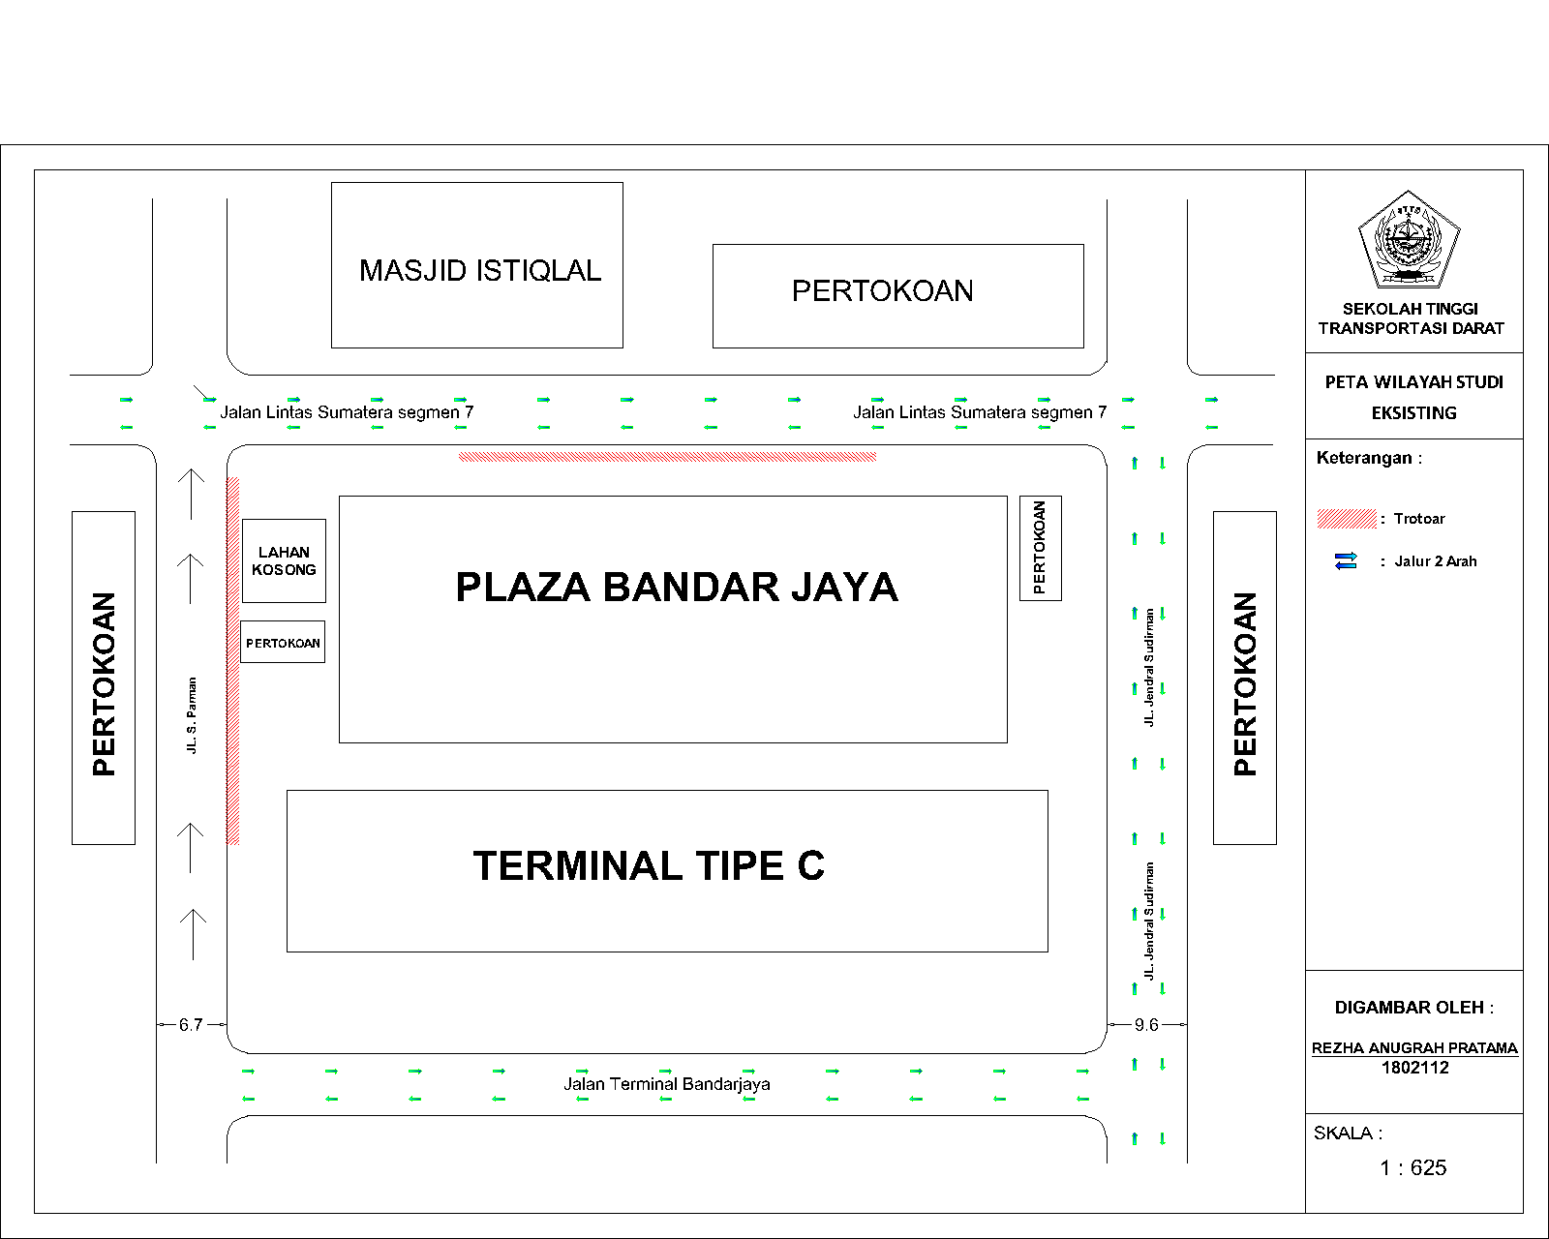

*Sumber: Hasil Analisis 2022*

**Gambar V. 1** Kondisi Eksisting Wilayah Studi

### 5.1.2 Proporsi Kendaraan

1. Jalan Lintas Sumatera 7

Data proporsi kendaraan di dapatkan dari survey “*Traffic Counting*” yaitu melakukan pencacahan kendaraan yang melintasi ruas jalan kajian selama satu hari. Kemudian dari data yang di dapatkan maka dapat di tampilkan dengan tabel proporsikendaraan seperti pada **Tabel V.1** dan **Tabel V.2**

**Tabel V. 1** Proporsi Kendaraan masuk (Selatan-Utara)

|  |  |  |
| --- | --- | --- |
| **Jenis Kendaraan** | **Jumlah Kendaraan** | **Presentase** |
| Sepeda Motor | 6.457 | 51,3 |
| Mobil | 3.455 | 27,5 |
| MPU | 83 | 0,7 |
| Bus Kecil | 165 | 1,3 |
| Bus Sedang | 339 | 2,7 |
| Bus Besar | 243 | 1,9 |
| Pick Up | 544 | 4,3 |
| Truk Kecil | - |  |
| Truk Sedang | 763 | 6,1 |
| Truk Besar | 498 | 4,0 |
| Truk Tangki | 25 | 0,2 |
| Kendaraan tidak bermotor | 6 | 0,0 |
| Jumlah | 12.578 | 100 |

*Sumber: Hasil Analisi 2022*

Dari tabel proporsi kendaraan yaitu pada **Tabel V.1** terlihat persentase terbesar dari kendaraan yang melintasi ruas jalan Lintas sumatra 7 adalah kategori kendaraan bermotor pribadi seperti sepeda motor dengan persentase 51,3% kemudian mobil pribadi sebesar 27,5% disusul oleh truck sedang dengan persentase 6,1% dan pick up dengan persentase sebesar 4,3%. Proporsi kendaraan keluar dapat dilihat pada tabel V.2 sebagai berikut:

**Tabel V. 2** Proporsi Kendaraan Keluar

|  |  |  |
| --- | --- | --- |
| **Jenis Kendaraan** | **Jumlah Kendaraan** | **Presentase** |
| Sepeda Motor | 5.827 | 51,4 |
| Mobil | 3.131 | 27,6 |
| MPU | 78 | 0,7 |
| Bus Kecil | 83 | 0,7 |
| Bus Sedang | 309 | 2,7 |
| Bus Besar | 170 | 1,5 |
| Pick Up | 525 | 4,6 |
| Truk Sedang | 741 | 6,5 |
| Truk Besar | 432 | 3,8 |
| Truk Tangki | 35 | 0,3 |
| Kendaraan tidak bermotor | 15 | 0,1 |
| Jumlah | 11.346 | 100 |

*Sumber: Hasil Analisis 2022*

Dari tabel proporsi kendaraan yaitu pada **Tabel V.2** terlihat persentase terbesar dari kendaraan yang melintasi ruas jalan lintas sumatra 7 adalah kategori kendaraan bermotor pribadi seperti sepeda motor dengan persentase 51,4% kemudian mobil pribadi sebesar 27,6% disusul oleh truck sedang dengan persentase 6,5% dan pick up dengan persentase sebesar 4,6%.

1. Jalan Jend.Sudirman

Data proporsi kendaraan di dapatkan dari survei “Traffic Counting” yaitu melakukan pencacahan kendaraan yang melintasi ruas jalan kajian selama satu hari. Kemudian dari data yang didapatkan maka dapat ditampilkan dengan tabel proporsi kendaraan seperti pada table **Tabel V.3** dan **Tabel V.4**

**Tabel V. 3** Proporsi Kendaraan masuk

|  |  |  |
| --- | --- | --- |
| **Jenis Kendaraan** | **Jumlah Kendaraan** | **Presentase** |
| Sepeda Motor | 8.156 | 64 |
| Mobil | 1.726 | 14 |
| MPU | 63 | 0 |
| Bus Kecil | - | 0 |
| Bus Sedang | - | 0 |
| Bus Besar | - | 0 |
| Pick Up | 1.045 | 8 |
| Truk Kecil | - | 0 |
| **Jenis Kendaraan** | **Jumlah Kendaraan** | **Presentase** |
| Truk Sedang | 1.112 | 9 |
| Truk Besar | 649 | 5 |
| Truk Tangki | - | 0 |
| Kendaraan tidak bermotor | 6 | 0 |
| Jumlah | 12.751 | 100 |

*Sumber: Hasil Analisis 2022*

Dari tabel proporsi kendaraan yaitu pada **Tabel V.3** terlihat persentase terbesar dari kendaraan yang melintasi ruas jalan Jend.Sudirman adalah kategori kendaraan bermotor pribadi seperti sepeda motor dengan persentase 64% kemudian mobil pribadi sebesar 14% disusul oleh truck sedang dengan persentase 9% dan pick up dengan persentase sebesar 8%.untuk proporsi kendaraan keluar dapat dilihat pada tabel **Tabel V. 4** Proporsi Kendaraan keluar

|  |  |  |
| --- | --- | --- |
| **Jenis Kendaraan** | **Jumlah Kendaraan** | **Presentase** |
| Sepeda Motor | 7.864 | 63 |
| Mobil | 1.508 | 12 |
| MPU | 70 | 0 |
| Bus Kecil | - | 0 |
| Bus Sedang | - | 0 |
| Bus Besar | - | 0 |
| Pick Up | 1.120 | 9 |
| Truk Kecil | - | 0 |
| Truk Sedang | 1.165 | 9 |
| **Jenis Kendaraan** | **Jumlah Kendaraan** | **Presentase** |
| Truk Besar | 823 | 7 |
| Truk Tangki | - | 0 |
| Kendaraan tidak bermotor | 7 | 0 |
| Jumlah | 12.557 | 100 |

*Sumber: Hasil Analisis 2022*

Dari tabel proporsi kendaraan yaitu pada **Tabel V.4** terlihat persentase terbesar dari kendaraan yang melintasi ruas jalan Jend.Sudirman adalah kategori kendaraan bermotor pribadi seperti sepeda motor dengan persentase 63% kemudian mobil pribadi sebesar 12% disusul oleh truck sedang dan pick up dengan persentase sebesar 9% dan disusul dengan truck besar dengan presentase 7%.

1. Jalan S.Parman

Data proporsi kendaraan di dapatkan dari survei “Traffic Counting” yaitu melakukan pencacahan kendaraan yang melintasi ruas jalan kajian selama satu hari.dari data yang didapatkan maka dapat ditampilkan dengan tabel proporsi kendaraan seperti pada table **Tabel V.5** dan **Tabel V.6Tabel**

**V. 5** Proporsi Kendaraan masuk

|  |  |  |
| --- | --- | --- |
| **Jenis Kendaraan** | **Jumlah Kendaraan** | **Presentase** |
| Sepeda Motor | 4.581 | 84 |
| Mobil | 557 | 10 |
| MPU | 112 | 2 |
| Bus Kecil | - | 0 |
| Bus Sedang | - | 0 |
| Bus Besar | - | 0 |
| **Jenis Kendaraan** | **Jumlah Kendaraan** | **Presentase** |
| Pick Up | 192 | 3 |
| Truk Kecil | - | 0 |
| Truk Sedang | - | 0 |
| Truk Besar | 11 | 0 |
| Truk Tangki | - |  |
| Kendaraan tidak bermotor | 33 | 1 |
| Jumlah | 5.486 | 100 |

Dari tabel proporsi kendaraan yaitu pada **Tabel V.5** terlihat persentase terbesar dari kendaraan yang melintasi ruas jalan Jend.Sudirman adalah kategori kendaraan bermotor pribadi seperti sepeda motor dengan persentase 84% kemudian mobil pribadi sebesar 3% disusul oleh MPU dengan persentase 2% dan kendaraan tak bermotor dengan persentase sebesar 1%.

**Tabel V. 6** Proporsi Kendaraan keluar

|  |  |  |
| --- | --- | --- |
| **Jenis Kendaraan** | **Jumlah Kendaraan** | Presentase |
| Sepeda Motor | 4.533 | 84 |
| Mobil | 427 | 8 |
| MPU | 125 | 2 |
| Bus Kecil | - | 0 |
| Bus Sedang | - | 0 |
| Pick Up | 249 | 5 |
| **Jenis Kendaraan** | **Jumlah Kendaraan** | **Presentase** |
| Truk Kecil | - | 0 |
| Truk Sedang | - | 0 |
| Truk Besar | - | 0 |
| Truk Tangki | - | 0 |
| Kendaraan tidak bermotor | 37 | 1 |
| Jumlah | 5.371 | 100 |

*Sumber: Hasil Analisis 2022*

Dari tabel proporsi kendaraan yaitu pada **Tabel V.5** terlihat persentase terbesar dari kendaraan yang melintasi jalan Jend.Sudirman adalah sepeda motor dengan persentase 84% kemudian mobil pribadi sebesar 8% disusul oleh pick up dengan persentase 5% dan MPU dengan persentase sebesar 5%.

### 5.1.3 Analisis Tingkat Pelayanan Fasilitas Saat Ini

Ruas jalan Lintas Sumatera 7 memiliki Panjang 2900 meter dengan tipe jalan 2/2 UD dan lebar jalur efektif 6,8 m, Tarikan yang membuat masyarakat melakukan pergerakan berjalan kaki adalah tata guna lahan berupa pertokoan. Pada ruas jalan lintas sumatra 7 tidak terdapat fasilitas trotoar yang disediakan. Sehingga menyebabkan pergerakan masyarakat yang berjalan kaki pada ruas jalan Hang Jebat ini bergabung dengan pergerakan lalu lintas pengguna kendaraan bermotor, hal tersebut dapat membahayakan bagi para pejalan kaki maupun para pengendara kendaraan bermotor.

**Tabel V. 7** Inventarisasi Ruas Jalan

|  |  |  |  |  |  |
| --- | --- | --- | --- | --- | --- |
| NAMA RUAS JALAN | PANJANG RUAS JALAN (m) | LEBAR RUAS JALAN (m) | LEBAR EFEKTIF (m) | KELAS HAMBATAN SAMPING (m) | TIPE JALAN |
| LINTAS SUMETERA 7 | 2900 | 9,8 m | 6,8 m | RENDAH | 2/2 UD |
| Jl. Jend. Sudirman | 1002 | 3,85 m | 7,7 m | RENDAH | 2/2 UD |
| Jl.S. Parman | 750 | 8,8 m | 7,4 m | RENDAH | 2/2 UD |

*Sumber : Lapum PKL KAB. LAMPUNG TENGAH 2022*

1. Volume Kendaraan

Volume kendaraan merupakan jumlah kendaraan yang melewati ruas jalan dalam satuan waktu, jumlah kendaraan yang melewati ruas jalan sebelumnya dirubah terlebih dahulu menjadi satuan mobil penumpang. Dari data volume kendaraan diatas, dapat dilihat bahwa volume tertinggi pada ruas Jalan Lintas Sumatera 7 sebesar 1.213 smp/jam pada siang hari, 1.440 smp/jam sore hari, dan 1.471 smp/jam pada pagi hari. Sedangkan pada ruas jalan Jend. Sudirman volume tertinggi sebesar 752,4 smp/ jam di pagi hari, 334 smp/jam di siang hari, dan sebesar 347 di sore hari. Kemudian pada ruas jalan S. Parman volume kendaraan tertinggi sebesar 1.422 smp/ jam di pagi hari, sebesar 1.189 pada siang hari, dan 1.152 di sore hari.

1. Kapasitas Ruas Jalan

Kapasitas jalan merupakan ruang lalu lintas yang dilalui oleh kendaraan, besarnya dipengaruhi banyak faktor diantaranta adalah lebar efektif jalan, hambatan samping, dan lain- lain. Berikut adalah perhitungan untuk kapasitas ruas Jalan Lintas Sumatera 7 :

$$C=Co × FCw ×FCsp ×FCsf ×FCcs \\ =2900 ×0,87 ×1 ×0,86 ×1 \\ =2169,78$$

Dari hasil perhitungan diatas dapat dilihat bahwa kapasitas pada ruas Jalan Lintas Sumatera 7 memiliki angka sebesar 21669,78 smp/jam.

Sedangkan perhitungan untuk kapasitas ruas Jalan Jend. Sudirman :

$$C=Co × FCw ×FCsp ×FCsf ×FCcs \\ =2900 ×1 ×1 ×0,86 ×1 \\ =2.494$$

Dari hasil perhitungan diatas dapat dilihat bahwa kapasitas pada ruas Jalan Jend. Sudirman memiliki angka sebesar $2.494$ smp/jam.

Kemudian perhitungan untuk kapasitas ruas Jalan S. Parman adalah sebagai berikut :

$$C=Co × FCw ×FCsp ×FCsf ×FCcs \\ =2900 ×0,87 ×1 ×0,86 ×1 \\ =2169,78$$

Dari hasil perhitungan diatas dapat dilihat bahwa kapasitas pada ruas Jalan S. Parman memiliki angka sebesar $2169,78$ smp/jam.

### 5.1.4 Kinerja Fasilitas Pejalan Kaki Saat Ini

5.1.4.1 Jalan Lintas Sumatera 7

Analisis kinerja fasilitas pejalan kaki digunakan untuk mengetahui kinerja fasilitas pejalan kaki di ruas jalan Lintas Sumatera 7. Selain itu, analisis kinerja fasilitas pejalan kaki dilakukan untuk mengetahui bagaimana dampak desain fasilitas pejalan kaki terhadap tingkat pelayanan pejalan kaki di kawasan Centaral Plaza Bandar Jaya.

1. Bahu Jalan

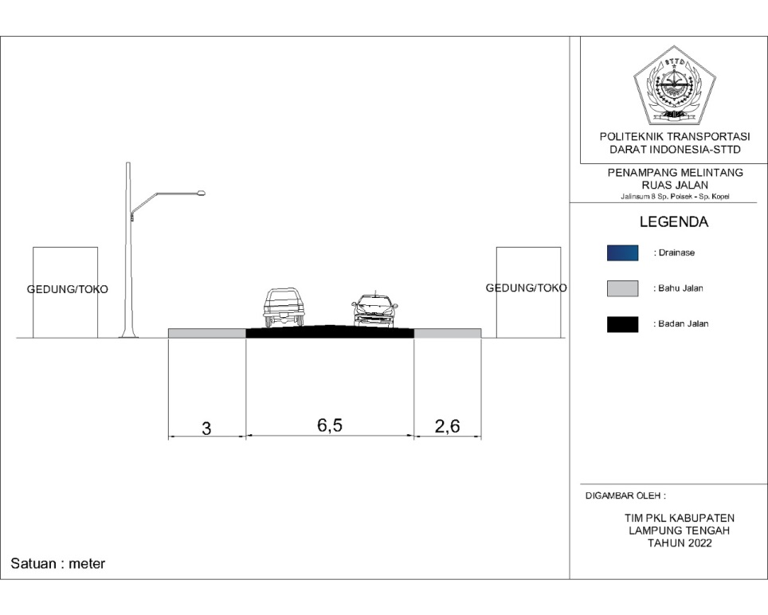

*Sumber : Tim PKL Lampung Tengah 2022*

**Gambar V.2** Penampang Melintang Ruas Jalan

Dalam perhitungan standar pelayanan pejalan kaki, data yang diperlukan adalah trotoar, namun penulis dalam penelitian ini menggunakan data bahu jalan pada Jalan Lintas Sumatera 7. Dalam penelitian ini, penulis akan mengusulkan trotoar yang efektif dan sesuai dengan tingkatan standar pelayanan pejalan kaki guna menjaga keamanan dan kenyamanan pejalan kaki yang menyusuri ruas jalan di kawasan tersebut.

1. Karakteristik Pejalan Kaki

Menurut PeraturanMenteri PU Nomor : 03/PRT/M2014 terdapat beberapa karakteristik pejalan kaki yang berperan dalam tingkat pelayanan prasarana dan sarana jaringan pejalan kaki yang menjadi dasar dalam upaya peningkatan fasilitas pejalan kaki di Kawasan Central Plaza Bandar Jaya, Jalan Lintas Sumatera.

1. Perilaku Pejalan Kaki

Karakteristik pejalan yang terdapat pada kawasan ini berdasarkan perilaku pejalan kaki. Kebiasaan pejalan kaki yang berjalan bergerombol, mengobrol, bermain hp, menyebabkan perlunya ruang untuk pejalan kaki yang luas dan perlunya lebar efektif trotoar yang sesuai dengan kebutuhan pejalan kaki di kawasan tersebut.

1. Motif Pejalan Kaki

Motif yang dilakukan oleh para pejalan kaki pada kawasan ini untuk mengunjungi Central Plaza Bandar Jaya maupun Masjid Istiqlal Bandar Jaya yang merupakan wwarga setempat maupun para musafir yang sekedar beristirahat maupun sengaja berkunjung ke kawasan tersebut.

1. Kenyamanan Pejalan Kaki

Kenyamanan pejalan kaki pagi pengguna jalan dapat dilihat dari fasilitas- fasilitas yang ada dan ketepatan dalam fungsi dari penggunaan dari fasilitas tersebut. Namun di kawasan Central Plaza Bandar Jaya ini fasilitas bagi pejalan kaki sering disalah gunakan oleh oknum- oknum tertentu. Seperti trotoar yang digunakan sebagai lahan parkir sepeda motor maupun becak, dan digunakan untuk berjualan. Hal ini yang menyebabkan pejalan kaki lebih memilih menggunakan ruas jalan untuk melakukan aktivitasnya.

1. Standar Pelayanan Pejalan Kaki
2. Volume Arus Pejalan Kaki

Dalam perhitungan volume arus pejalan kaki, indicator- indicator yang harus diperhatikan adalah jumlah pejalan kaki yang menyusuri bahu jalan pada ruas jalan. Perhitungan volume arus pejalan kaki di bahu jalan Central Plaza Bandar Jaya untuk bagian sebelah kanan :

$$V_{p}=V/{15}×W_{E}$$

$$V_{p}={708}/{15}×0,4$$

$V_{p}=19$ (pejalan kaki/meter/menit)

Sedangkan volume arus pejalan kaki di bahu jalan bagian sebelah kiri adalah :

(pejalan kaki/meter/menit)

1. Kecepatan Rata—rata (meter/detik)

Perhitungan kecepatan rata- rata pejalan kaki berdasarkan pada waktu tempuh pejalan kaki yang menelusuri bahu jalan di kawasan Central Plaza Bandar Jaya tertera pada **Tabel V.8** sebagai berikut:

**Tabel V.8**  Kecepatan Rata- Rata ($S_{Ped}$)

|  |  |  |
| --- | --- | --- |
| Ruas Jalan | Kecepatan Rata- Rata | |
| Central Plaza Bandar Jaya | Kanan | Kiri |
| 1 | 1 |

*Sumber : Hasil Analisis*

1. Ruang Pejalan Kaki

Dalam perhitungan ruang pejalan kaki, ditentukan terlbih dahulu kepadatan (D) yang ada di setiap sisi bahu jalan pada ruas jalan. untuk mencari nilai kepadatan dipakai persamaan **III.17** sebagai berikut :

Setelah nilai kepadatan bagian kanan bahu jalan didapat, selanjutnya mencari nilai ruang pejalan kaki pada bahu jalan bagian kanan sebagai berikut:

$$S= 1/D \\ S= 1/{0,32}$$ $S=3,23$ m²/pejalan kaki

Berikut adalah hasil dari perhitungan kepadatan (D) dan ruang pejalan kaki di kawasan Central Plaza Bandar Jaya :

**Tabel V.9** Hasil Perhitungan Kepadatan (D) dan Ruang Pejalan Kaki di Kawasan Central Plaza Bandar Jaya

|  |  |  |  |  |
| --- | --- | --- | --- | --- |
| Ruas Jalan | Kepadatan | | Ruang Pejalan Kaki | |
| Central Plaza Bandar Jaya | Kanan | Kiri | Kanan | Kiri |
| 0,32 | 0,31 | 3,23 | 3,22 |

*Sumber : Hasil Analisis 2022*

1. V/C Ratio Pejalan Kaki

V/C Ratio pejalan kaki merupakan perbandingan antara volume arus pejalan kaki dnegan kapasitas trotoar. Namun dalam penelitian ini, penulis tidak menggunakan data dari trotoar, tetapi menggunakan data bahu jalan. Berikut adalah perhitungan V/C Ratio di ruas jalan Central Plaza Bandar Jaya bagian bahu jalan sebelah kanan :

V/C Ratio = ${V_{p}}/C$

V/C Ratio = ${19}/{75}$

V/C Ratio = 0,25

Dari perhitungan diatas, didapat hasil perhitungan V/C Ratio pada bahu jalan di ruas jalan Central Plaza Bandar Jaya sebagai berikut:

**Tabel V.10** Hasil Perhitungan V/C Ratio Pejalan Kaki

|  |  |  |  |  |
| --- | --- | --- | --- | --- |
| Ruas Jalan | Kapasitas | | V/C Ratio | |
| Central Plaza Bandar Jaya | Kanan | Kiri | Kanan | Kiri |
| 75 | 75 | 0,25 | 0,24 |

*Sumber : Hasil Analisis 2022*

Setelah mendapatkan nilai- nilai indicator, maka selanjutnya mengurutkan tingkat pelayanan pejalan kaki di tiap sisi per ruas jalan di kawasan Central Plaza Bandar Jaya. Berikut adalah daftar indicator standar dari pelayanan pejalan kaki :

**Tabel V.11** Tingkatan Standar Pelayanan Pejalan Kaki

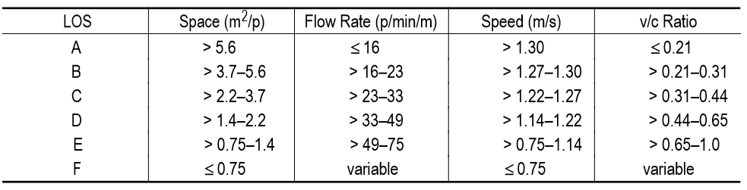*Sumber : HCM, 2000*

Dari data analisis tingkat pelayanan pejalan kaki di kawasan Central Plaza Bandar Jaya dapat dikatakan bahwa kinerja pelayanan pejalan kaki di kawasan Central Plaza Bandar Jaya cukup baik. Dapat dilihat pada volume arus ruas jalan sisi sebelah kanan untuk penilaian tingkat pelayanan bernilai B, untuk penilaian tingkat pelayanan kecepatan rata—rata pejalan kaki bernilai E, pada kecepatan rata- rata pejalan kaki ini yang masih buruk di daerah kawasan Central Plaza Bandar Jaya, untuk penilaian tingkat pelayanan ruang pejalan kaki bernilai B, dan untuk penilaian tingkat pelayanan V/C Ratio pejalan kaki bernilai B. Sedangkan bagian sisi sebelah kiri bahu jalan untuk penilaian tingkat pelayanan volume arus bernilai B, penilaian tingkat pelayanan rata2 pejalan kaki bernilai E, untuk penilaian tingkat pelayanan ruang pejalan kaki bernilai B, dan untuk peniliaian tingkat pelayanan V/C Ratio pejalan kaki bernilai B.

1. Ketentuan Teknis Perencanaan Fasilitas Penyeberangan

Fasilitas penyeberangan dapat dipasang dengan ketentuan salah satunya adalah *pelican crossing*. *Pelican crossing* merupakan *zebra cross* yang dilengkapi dengan lampu pengatur bagi penyeberang jalan dan kendaraan. Untuk menentukan fasilitas penyeberangan apa yang akan di rencanakan dapat dilakukan dengan rumus :

$${P.V}^{2}$$

$$= {114 . 826}^{2}$$

$$=77.779.464$$

Dari hasil perhitungan untuk menentukan fasilitas penyeberangan yang didapatkan adalah fasilitas penyeberangan *pelican crossing* dengan lapak tunggu yang memiliki kriteria sesuai dengan yang ada pada **Tabel III.3**.

* + - 1. Jalan Jend. Sudirman

Analisis kinerja fasilitas pejalan kaki digunakan untuk mengetahui kinerja fasilitas pejalan kaki di ruas jalan Jendral Sudirman. Selain itu, analisis kinerja fasilitas pejalan kaki dilakukan untuk mengetahui bagaimana dampak desain fasilitas pejalan kaki terhadap tingkat pelayanan pejalan kaki di kawasan Centaral Plaza Bandar Jaya.

1. 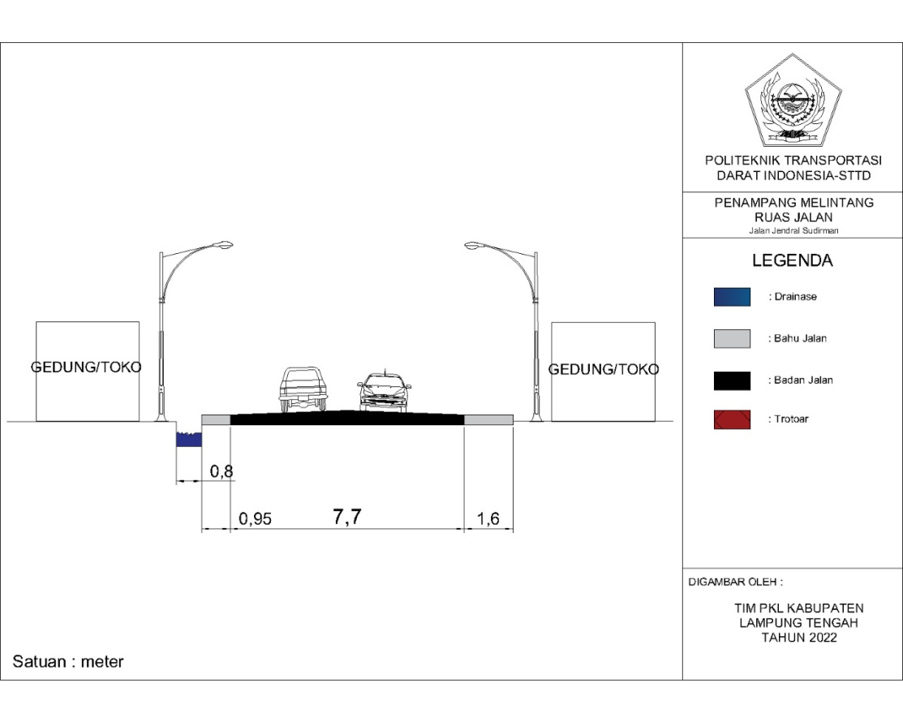Bahu Jalan

*Sumber : Tim PKL Lampung Tengah 2022*

**Gambar V.3** Penampang Melintang Ruas Jalan Jend. Sudirman

Dalam perhitungan standar pelayanan pejalan kaki, data yang diperlukan adalah trotoar, namun penulis dalam penelitian ini menggunakan data bahu jalan pada Jalan Jend. Sudirman. Dalam penelitian ini, penulis akan mengusulkan trotoar yang efektif dan sesuai dengan tingkatan standar pelayanan pejalan kaki guna menjaga keamanan dan kenyamanan pejalan kaki yang menyusuri ruas jalan di kawasan tersebut.

1. Karakteristik Pejalan Kaki

Menurut PeraturanMenteri PU Nomor : 03/PRT/M2014 terdapat beberapa karakteristik pejalan kaki yang berperan dalam tingkat pelayanan prasarana dan sarana jaringan pejalan kaki yang menjadi dasar dalam upaya peningkatan fasilitas pejalan kaki di Jalan Jendral Sudirman.

1. Perilaku Pejalan Kaki

Karakteristik pejalan yang terdapat pada kawasan ini berdasarkan perilaku pejalan kaki. Kebiasaan pejalan kaki yang berjalan bergerombol, mengobrol, bermain hp, menyebabkan perlunya ruang untuk pejalan kaki yang luas dan perlunya lebar efektif trotoar yang sesuai dengan kebutuhan pejalan kaki di kawasan tersebut.

1. Motif Pejalan Kaki

Motif yang dilakukan oleh para pejalan kaki pada kawasan ini untuk mengunjungi Central Plaza Bandar Jaya maupun Masjid Istiqlal Bandar Jaya yang merupakan wwarga setempat maupun para musafir yang sekedar beristirahat maupun sengaja berkunjung ke kawasan tersebut.

1. Kenyamanan Pejalan Kaki

Kenyamanan pejalan kaki pagi pengguna jalan dapat dilihat dari fasilitas- fasilitas yang ada dan ketepatan dalam fungsi dari penggunaan dari fasilitas tersebut. Namun di kawasan Central Plaza Bandar Jaya ini fasilitas bagi pejalan kaki sering disalah gunakan oleh oknum- oknum tertentu. Seperti trotoar yang digunakan sebagai lahan parkir sepeda motor maupun becak, dan digunakan untuk berjualan. Hal ini yang menyebabkan pejalan kaki lebih memilih menggunakan ruas jalan untuk melakukan aktivitasnya.

1. Standar Pelayanan Pejalan Kaki
2. Volume Arus Pejalan Kaki

Dalam perhitungan volume arus pejalan kaki, indicator- indicator yang harus diperhatikan adalah jumlah pejalan kaki yang menyusuri bahu jalan pada ruas jalan. Perhitungan volume arus pejalan kaki di bahu jalan Jend. Sudirman untuk bagian sebelah kanan :

(pejalan kaki/meter/menit)

Sedangkan volume arus pejalan kaki di bahu jalan bagian sebelah kiri adalah :

(pejalan kaki/meter/menit)

1. Kecepatan Rata—rata (meter/detik)

Perhitungan kecepatan rata- rata pejalan kaki berdasarkan pada waktu tempuh pejalan kaki yang menelusuri bahu jalan di Jalan Jendral Sudirman tertera pada **Tabel V.5** :

**Tabel V.12**  Kecepatan Rata- Rata

|  |  |  |
| --- | --- | --- |
| Ruas Jalan | Kecepatan Rata- Rata | |
| Jalan Jend. Sudirman | Kanan | Kiri |
| 1 | 1 |

*Sumber : Hasil Analisis 2022*

1. Ruang Pejalan Kaki

Dalam perhitungan ruang pejalan kaki, ditentukan terlbih dahulu kepadatan (D) yang ada di setiap sisi bahu jalan pada ruas jalan. untuk mencari nilai kepadatan dipakai persamaan **III.17** sebagai berikut :

Setelah nilai kepadatan bagian kanan bahu jalan didapat, selanjutnya mencari nilai ruang pejalan kaki pada bahu jalan bagian kanan sebagai berikut:

m²/pejalan kaki

Berikut adalah hasil dari perhitungan kepadatan (D) dan ruang pejalan kaki di Jalan Jend. Sudirman :

**Tabel V.13** Hasil Perhitungan Kepadatan (D) dan Ruang Pejalan Kaki di Jalan Jendral Sudirman

|  |  |  |  |  |
| --- | --- | --- | --- | --- |
| Ruas Jalan | Kepadatan | | Ruang Pejalan Kaki | |
| Jalan Jend. Sudirman | Kanan | Kiri | Kanan | Kiri |
| 0,56 | 0,53 | 1,78 | 1,88 |

*Sumber : Hasil Analisis 2022*

1. V/C Ratio Pejalan Kaki

V/C Ratio pejalan kaki merupakan perbandingan antara volume arus pejalan kaki dnegan kapasitas trotoar. Namun dalam penelitian ini, penulis tidak menggunakan data dari trotoar, tetapi menggunakan data bahu jalan. Berikut adalah perhitungan V/C Ratio di ruas jalan Jend. Sudirman bagian bahu jalan sebelah kanan :

V/C Ratio = ${V_{p}}/C$

V/C Ratio = ${34}/{75}$

V/C Ratio = 0,45

Dari perhitungan diatas, didapat hasil perhitungan V/C Ratio pada bahu jalan di ruas jalan Jend. Sudirman sebagai berikut:

**Tabel V.14** Hasil Perhitungan V/C Ratio Pejalan Kaki

|  |  |  |  |  |
| --- | --- | --- | --- | --- |
| Ruas Jalan | Kapasitas | | V/C Ratio | |
| Jalan Jendral Sudirman | Kanan | Kiri | Kanan | Kiri |
| 75 | 75 | 0,45 | 0,42 |

*Sumber : Hasil Analisis*

Setelah mendapatkan nilai- nilai indicator, maka selanjutnya mengurutkan tingkat pelayanan pejalan kaki di tiap sisi per ruas jalan Jend. Sudirman.

Dari data analisis tingkat pelayanan pejalan kaki di Jalan Jendral Sudirman dapat dikatakan bahwa kinerja pelayanan pejalan kaki di Jalan Jendral Sudirman kurang baik. Dapat dilihat pada volume arus ruas jalan sisi sebelah kanan untuk penilaian tingkat pelayanan bernilai E, untuk penilaian tingkat pelayanan kecepatan rata—rata pejalan kaki bernilai E, pada kecepatan rata- rata pejalan kaki ini yang masih buruk di Jalan Jend. Sudirman, untuk penilaian tingkat pelayanan ruang pejalan kaki bernilai D, dan untuk penilaian tingkat pelayanan V/C Ratio pejalan kaki bernilai C. Sedangkan bagian sisi sebelah kiri bahu jalan untuk penilaian tingkat pelayanan volume arus bernilai E, penilaian tingkat pelayanan rata2 pejalan kaki bernilai E, untuk penilaian tingkat pelayanan ruang pejalan kaki bernilai D, dan untuk peniliaian tingkat pelayanan V/C Ratio pejalan kaki bernilai D.

* + - 1. Jalan S. Parman

Analisis kinerja fasilitas pejalan kaki digunakan untuk mengetahui kinerja fasilitas pejalan kaki di ruas jalan S. Parman. Selain itu, analisis kinerja fasilitas pejalan kaki dilakukan untuk mengetahui bagaimana dampak desain fasilitas pejalan kaki terhadap tingkat pelayanan pejalan kaki di jalan S. Parman.

1. 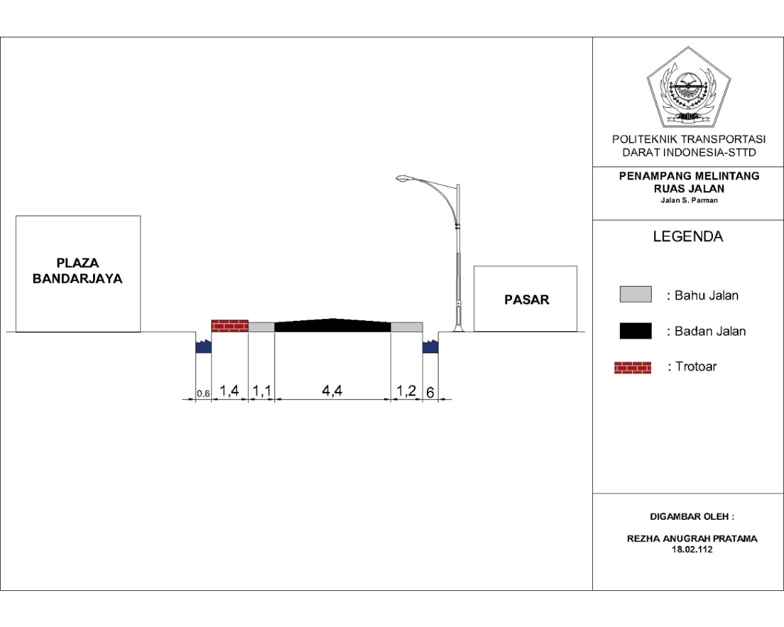Bahu Jalan

*Sumber : Tim PKL Lampung Tengah 2022*

**Gambar V.4** Penampang Melintang Ruas Jalan S. Parman

Dalam perhitungan standar pelayanan pejalan kaki, data yang diperlukan adalah trotoar, namun penulis dalam penelitian ini menggunakan data bahu jalan pada Jalan S. Parman. Dalam penelitian ini, penulis akan mengusulkan trotoar yang efektif dan sesuai dengan tingkatan standar pelayanan pejalan kaki guna menjaga keamanan dan kenyamanan pejalan kaki yang menyusuri ruas jalan di kawasan tersebut.

1. Karakteristik Pejalan Kaki

Menurut PeraturanMenteri PU Nomor : 03/PRT/M2014 terdapat beberapa karakteristik pejalan kaki yang berperan dalam tingkat pelayanan prasarana dan sarana jaringan pejalan kaki yang menjadi dasar dalam upaya peningkatan fasilitas pejalan kaki di Jalan S. Parman.

1. Perilaku Pejalan Kaki

Karakteristik pejalan yang terdapat pada kawasan ini berdasarkan perilaku pejalan kaki. Kebiasaan pejalan kaki yang berjalan bergerombol, mengobrol, bermain hp, menyebabkan perlunya ruang untuk pejalan kaki yang luas dan perlunya lebar efektif trotoar yang sesuai dengan kebutuhan pejalan kaki di kawasan tersebut.

1. Motif Pejalan Kaki

Motif yang dilakukan oleh para pejalan kaki pada kawasan ini untuk mengunjungi Central Plaza Bandar Jaya maupun Masjid Istiqlal Bandar Jaya yang merupakan wwarga setempat maupun para musafir yang sekedar beristirahat maupun sengaja berkunjung ke kawasan tersebut.

1. Kenyamanan Pejalan Kaki

Kenyamanan pejalan kaki pagi pengguna jalan dapat dilihat dari fasilitas- fasilitas yang ada dan ketepatan dalam fungsi dari penggunaan dari fasilitas tersebut. Namun di kawasan Central Plaza Bandar Jaya ini fasilitas bagi pejalan kaki sering disalah gunakan oleh oknum- oknum tertentu. Seperti trotoar yang digunakan sebagai lahan parkir sepeda motor maupun becak, dan digunakan untuk berjualan. Hal ini yang menyebabkan pejalan kaki lebih memilih menggunakan ruas jalan untuk melakukan aktivitasnya.

1. Standar Pelayanan Pejalan Kaki
2. Volume Arus Pejalan Kaki

Dalam perhitungan volume arus pejalan kaki, indicator- indicator yang harus diperhatikan adalah jumlah pejalan kaki yang menyusuri bahu jalan pada ruas jalan. Perhitungan volume arus pejalan kaki di bahu jalan Jend. Sudirman untuk bagian sebelah kanan :

(pejalan kaki/meter/menit)

Sedangkan volume arus pejalan kaki di bahu jalan bagian sebelah kiri adalah :

(pejalan kaki/meter/menit)

1. Kecepatan Rata—rata (meter/detik)

Perhitungan kecepatan rata- rata pejalan kaki berdasarkan pada waktu tempuh pejalan kaki yang menelusuri bahu jalan di Jalan Jendral Sudirman tertera pada **Tabel V.15** sebagai berikut:

**Tabel V.15**  Kecepatan Rata- Rata

|  |  |  |
| --- | --- | --- |
| Ruas Jalan | Kecepatan Rata- Rata | |
| Jalan S. Parman | Kanan | Kiri |
| 1 | 1 |

*Sumber : Hasil Analisis*

1. Ruang Pejalan Kaki

Dalam perhitungan ruang pejalan kaki, ditentukan terlbih dahulu kepadatan (D) yang ada di setiap sisi bahu jalan pada ruas jalan. untuk mencari nilai kepadatan dipakai persamaan **III.17** sebagai berikut :

Setelah nilai kepadatan bagian kanan bahu jalan didapat, selanjutnya mencari nilai ruang pejalan kaki pada bahu jalan bagian kanan sebagai berikut:

m²/pejalan kaki

Berikut adalah hasil dari perhitungan kepadatan (D) dan ruang pejalan kaki di Jalan Jend. Sudirman :

**Tabel V.16** Hasil Perhitungan Kepadatan (D) dan Ruang Pejalan Kaki di Jalan S. Parman

|  |  |  |  |  |
| --- | --- | --- | --- | --- |
| Ruas jalan | Kepadatan | | Ruang pejalan kaki | |
| Jalan S.Parman | Kanan | Kiri | Kanan | Kiri |
| 0,26 | 0,28 | 3,84 | 3,57 |

*Sumber : Hasil Analisis*

1. V/C Ratio Pejalan Kaki

V/C Ratio pejalan kaki merupakan perbandingan antara volume arus pejalan kaki dnegan kapasitas trotoar. Namun dalam penelitian ini, penulis tidak menggunakan data dari trotoar, tetapi menggunakan data bahu jalan. Berikut adalah perhitungan V/C Ratio di ruas jalan S. Parman bagian bahu jalan sebelah kanan :

V/C Ratio = ${V_{p}}/C$

V/C Ratio = ${16}/{75}$

V/C Ratio = 0,21

Dari perhitungan diatas, didapat hasil perhitungan V/C Ratio pada bahu jalan di ruas jalan Jend. Sudirman sebagai berikut:

**Tabel V.17** Hasil Perhitungan V/C Ratio Pejalan Kaki

|  |  |  |  |  |
| --- | --- | --- | --- | --- |
| Ruas Jalan | Kapasitas | | V/C Ratio | |
| Jalan S. Parman | Kanan | Kiri | Kanan | kiri |
| 75 | 75 | 0,21 | 0,22 |

*Sumber : Hasil Analisis*

Setelah mendapatkan nilai- nilai indikator, maka selanjutnya mengurutkan tingkat pelayanan pejalan kaki di tiap sisi per ruas jalan S. Parman.

Dari data analisis tingkat pelayanan pejalan kaki di Jalan S. Parman dapat dikatakan bahwa kinerja pelayanan pejalan kaki di Jalan S. Parman cukup baik. Dapat dilihat pada volume arus ruas jalan sisi sebelah kanan untuk penilaian tingkat pelayanan bernilai B, untuk penilaian tingkat pelayanan kecepatan rata—rata pejalan kaki bernilai E, pada kecepatan rata- rata pejalan kaki ini yang masih buruk di Jalan S. Parman, untuk penilaian tingkat pelayanan ruang pejalan kaki bernilai B, dan untuk penilaian tingkat pelayanan V/C Ratio pejalan kaki bernilai A. Sedangkan bagian sisi sebelah kiri bahu jalan untuk penilaian tingkat pelayanan volume arus bernilai B, penilaian tingkat pelayanan rata2 pejalan kaki bernilai E, untuk penilaian tingkat pelayanan ruang pejalan kaki bernilai C, dan untuk peniliaian tingkat pelayanan V/C Ratio pejalan kaki bernilai B.

## 5.2 Pemecahan Masalah

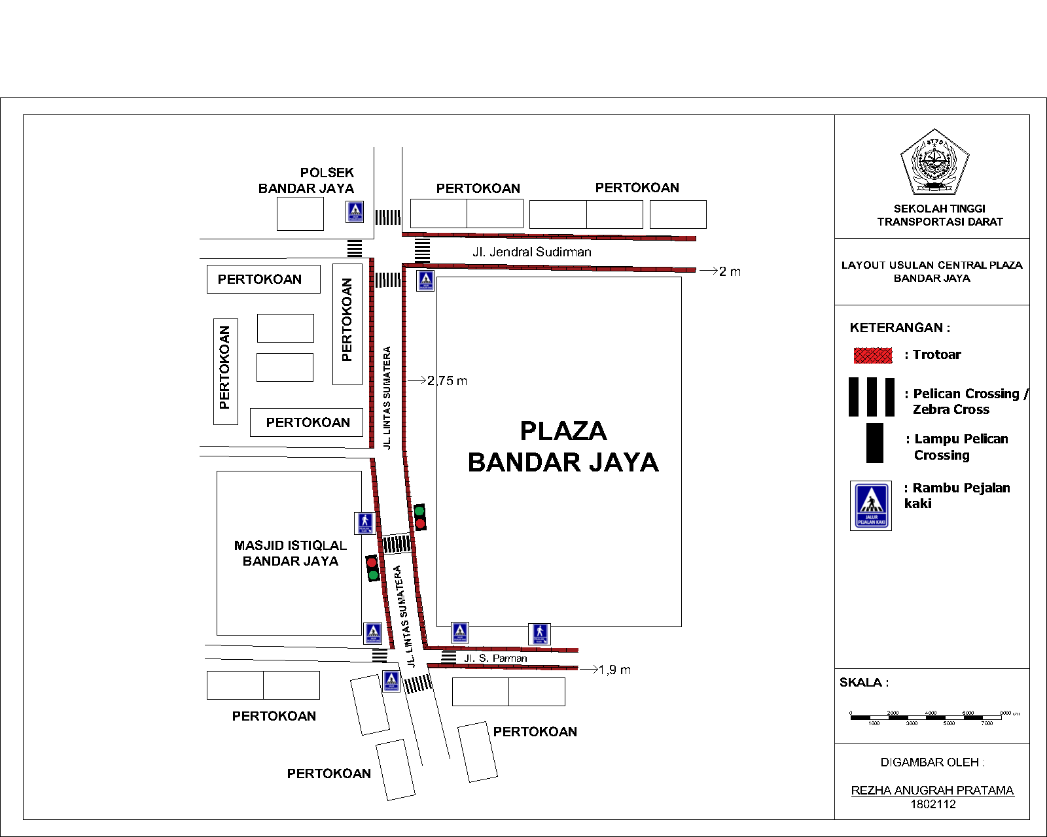

**Gambar V.5** Peta Desain Usulan Plaza Bandar Jaya

### 5.2.1 Jalan Linstas Sumatera 7

Permasalahan pada ruas jalan di Jalan Lintas sumatera 7 adalah banyaknya pejalan kaki yang menyusuri bahu jalan (pedestrian), kendaraan yang parkir maupun berhenti di bahu jalan, kendaraan yang keluar masuk dari masjid maupun Central Plaza Bandar Jaya, serta kendaraan yang melambat akibat banyaknya kendaraan yang keluar masuk tersebut. Dikarenakan banyaknya hambatan yang terdapat di bahu jalan ini, yang menyebabkan keefektifan suatu fasilitas pejalan kaki berkurang, sehingga perlu adanya penanganan terhadap hambatan- hambatan samping ini. Berikut merupakan penanganan yang dapat dilakukan untuk mengatasi permasalahan yang ada.

5.2.1.1 Penataan Fasilitas Pejalan Kaki di Kawasan Central Plaza Bandar Jaya

Berdasarkan hasil analisis yang sudah penulis dapatkan dari kondisi eksisting di kawasan Central Plaza Bandar Jaya, dapat diketahui permasalahan- permasalahan yang ada pada kawasan tersebut.dari analisis kondisi eksisting kinerja ruas jalan dikawasan tersebut memiliki masalah hambatan samping yang berstatus sedang. Pada tingkat pelayanan fasilitas pejalan kaki di kawasan tersebut, masalah hambatan samping yang berupa kendaraan- kendaraan yang parkir maupun berhenti di bahu jalan, pejalan kaki yang berjalan di bahu jalan, serta kendaraan yang keluar masuk dari Central Plaza Bandar Jaya maupun dari Masjid Istiqlal, kurang efektifnya penggunaan- penggunaan dari fasilitas pejalan kaki yang tersedia.

Oleh sebab itu, perlu adanya penanganan atas permasalahan yang ada di kawasan tersebut. Untuk menangani masalah pada ruas jalan di kawasan tersebut adanya rambu larangan parkir, trotoar, kemudian perlu adanya fasilitas penyeberangan yang sesuai dengan kebutuhan guna mengurangi hambatan samping pada ruas jalan di kawasan tersebut serta perlu adanya halte agar angkutan umum dapat berhenti di lokasi yang telah ditentukan dan mempermudah pejalan kaki untuk menggunakan moda angkutan umum. Peletakan halte tidak boleh mengurangi lebar efektif pejalan kaki. Kemudian untuk usulan pembuatan fasilitas pejalan kaki berupa trotoar, diharapkan untuk para pedagang, angkutan umum tak bermotor, maupun kendaraan- kendaraan tidak mengambil lahan trotoar tersebut untuk digunakan berjualan maupun dijadikan lahan parkit. Untuk fasilitas tanaman diharapkan nantinya tidak akan mengambil lahan di trotoar yang akan diusulkan.

5.2.1.2 Fasilitas Penyeberangan

Analisis fasilitas penyeberangan digunakan untuk mengetahui jenis fasilitas penyeberangan yang dibutuhkan di ruas jalan Central Plaza Bandar Jaya. Berikut adalah data hasil survai pejalan kaki di Jalan Lintas Sumatera 7:

**Tabel V.18** Data Survai Pejalan Kaki di Ruas Jalan Lintas Sumatera 7



*Sumber : Tim PKL Lampung Tengah 2022*

* + - 1. Menghitung Waktu Hijau Pelican *Crossing*

Analisis waktu hijau pelican *crossing* digunakan untuk mengetahui berapa waktu hijau yang dibutuhkan pejalan kaki untuk menyeberangi ruas jalan di jalan Central Plaza Bandar Jaya. Berikut adalah perhitungan untuk menghitung waktu hijau pelican *crossing* yang dibutuhkan di ruas jalan tersebut:

Untuk mengetahui waktu hijau minimum untuk pelican *crossing* pada jalan Central Plaza Bandar Jaya jumlah sampel yang diambil adalah dari jumlah pejalan kaki yang menyeberang terbanyak pada jam sibuk di ruas jalan tersebut. Berikut adalah gambar grafik jumlah pejalan kaki yang menyeberang terbanyak :

*Sumber : Data Tim PKL Lampung Tengah 2022*

**Gambar V.6** Grafik Jumlah Penyeberang di Jalan Central Plaza Bandar Jaya

Berdasarkan grafik diatas, jumlah penyeberang tertinggi berada pada pukul 11.00- 12.00 WIB yaitu sebanyak 44 pejalan kaki yang menyeberang di ruas jalan tersebut.

Dari hasil perhitungan untuk penentuan fasilitas penyeberangan pada Jalan Lintas Sumatera 7, penulis merekomendasikan untuk fasilitas penyeberangan pada *pelican crossing* dengan lapak tunggu yang dimana sesuai dengan apa yang telah penulis perhitungkan berdasarkan data yang telah dikumpulkan.

Berikut ini adalah perhitungan waktu hijau minimum untuk pelican *crossing* di ruas jalan Central Plaza Bandar Jaya :

$$PT= L/{Vt}+1,7 \left(N/{W-1}\right) \\ PT={6,5}/1+1,7 \left(4/{3-1}\right)$$ $PT=$ 8 detik

Berikut adalah diagram waktu siklus pelican *crossing*  di ruas jalan Central Plaza Bandar Jaya :

|  |  |  |  |  |
| --- | --- | --- | --- | --- |
| Kendaraan | | | | |
| HIJAU | KUNING | MERAH | | |
|  | 3 detik | 3 detik | 17 detik | |
| Pejalan Kaki | | | | |
| MERAH | HIJAU | HIJAU BERKEDIP | | MERAH |
|  | 8 detik | 3 detik | | 3 detik |

*Sumber : Hasil Analisis 2022*

**Gambar V.7** Waktu Siklus Pelican *Crossing* di Ruas Jalan Central Plaza Bandar Jaya

* + - 1. Perubahan Kinerja Fasilitas Pejalan Kaki setelah Adanya Desain Fasilitas Pejalan Kaki

Untuk membuktikan perubahan kinerja fasilitas pejalan kaki di kawasan Central Plaza Bandar Jaya, setelah adanya desain usulan fasilitas pejalan kaki, dapat dibandingkan dengan kinerja fasilitas pejalan kaki eksisting. Berikut adalah perbandingan kinerja fasilitas pejalan kaki setelah adanya usulan dengan kinerja fasilitas pejalan kaki eksisting :

1. Penambahan Trotoar

Hambatan samping yang menjadi masalah utama adalah kendaraan- kendaraan yang parkir maupun jalan lambat pada bahu jalan dapat membahayakan pejalan kaki yang berjalan di bahu jalan pada ruas jalan di kawasan Central Plaza Bandar Jaya.

Penambahan trotoar ini bertujuan agar para pejalan kaki tidak menyusuri ruas jalan di bahu jalan yang dapat membahayakan diri yang diakibatkan oleh kendaraan- kendaraan yang parkir maupun jalan lambat di bahu jalan tersebut. Trotoar dibangun pada sisi luar baju jalan dengan lebar menyesuaikan asumsi kepadatan pelintas. Sedangkan tingginya terbilang cukup rendah, yaitu sekitar antara 10- 15 cm, namun desain yang rendah ini seringkali menjadikannya mudah diterobos oleh kendaraan bermotor.

Apabila adanya trotoar disetiap sisi ruas jalan maka kapasitas jalan juga akan bertambah dan hal ini akan berdampak kepada volume arus pejalan kaki, kecepatan rata- rata pejalan kaki, kecepatan rata- rata pejalan kaki, ruang pejalan kaki, V/C Ratio pejalan kaki, dan tingkat pelayanan pejalan kaki. Berikut adalah usulan penambahan trotoar efektif ruas jalan dan pengaruh penambahan trotoar ini terhadap volume arus pejalan kaki, kecepatan rata- rata pejalan kaki, ruang pejalan kaki, V/C Ratio pejalan kaki, dan tingkat pelayanan pejalan kaki pada ruas jalan Lintas Sumatera lebar trotoar pada bagian kanan tanpa hambatan seluas 1.5 m, dan lebar trotoar bagian kiri tanpa hambaran seluas 1.5 m.

1. Volume Arus Pejalan Kaki

Setelah adanya trotoar dengan lebar yang efektif maka akan berpengaruh terhadap volume arus pejalan kaki di trotoar tersebut. Berikut adalah perhitungan dari volume arus pejalan kaki di trotoar bagian sisi sebelah kanan :

vP = V / 15 x WE

vP = 708/ 15 x 5

vP = 9 (pejalan kaki/meter/menit)

sedangkan pada bagian trotoar sebelah kiri volume arus pejalan kaki nya adalah :

vP = V / 15 x WE

vP = 708/ 15 x 5

vP = 9 (pejalan kaki/meter/menit)

Dengan adanya trotoar ini diharapkan dapat mengurangi dampak kecelakaan akibat para pejalan kaki yang berjalan di baju jalan pada ruas jalan di kawasan Central Plaza Bandar Jaya. Volume arus pejalan kaki yang awalnya dilalui banyak orang kini telah berkurang menjadi 9 orang/meter/menit. Perubahan ini terjadi cukup signifikan dan sangat berpengaruh terhadap volume arus pejalan kaki di kawasan tersebut.

1. Kecepatan Rata- Rata

Setelah dilakukannya penambahan lebar efektif trotoar maka akan berpengaruh terhadap kecepatan rata-rata pejalan kaki di trotoar. Sesuai dengan *highway capacity manual (2000)* bahwa peningkatan jalan setapak 10 persen atau lebih menambah kecepatan berjalan sebesar 0,1 m / s. Berikut adalah contoh perhitungan kecepatan rata-rata pejalan kaki di trotoar ruas jalan Lintas Sumatera pada sisi sebelah kanan :

Peningkatan lebar trotoar = 1/2 x 100% = 50 %

Kecepatan bertambah = (50 % / 10 %) x 0,1 = 0,5 m/s

Kecepatan rata-rata = 1 + 0,5 = 1,5 m/s

Sedangkan perhitungan kecepatan rata- rata pejalan kaki di trotoar ruas jalan Lintas Sumatera pada bagian sebalah kiri adalah :

Peningkatan lebar trotoar = 1/2 x 100% = 50 %

Kecepatan bertambah = (50 % / 10 %) x 0,1 = 0,5 m/s

Kecepatan rata-rata = 1 + 0,5 = 1,5 m/s

Dengan adanya trotoar ini diharapkan dapat mengurangi dampak kecelakaan akibat para pejalan kaki yang berjalan di baju jalan pada ruas jalan di kawasan Central Plaza Bandar Jaya. Kecepatan rata- rata pejalan kaki yang awalnya 1 meter/detik kini berubah menjadi 1,5 meter/detik. Perubahan ini terjadi cukup signifikan dan sangat berpengaruh terhadap kecepatan rata- rata pejalan kaki di kawasan tersebut.

1. Ruang Pejalan Kaki

Setelah dilakukannya penambahan trotoar, maka akan berpengaruh terhadap ruang pejalan kaki di bahu jalan menjadi ruang pejalan kaki di trotoar. Berikut ini adalah perhitungan untuk ruang pejalan kaki setelah adanya trotoar di ruas jalan Lintas Sumatera pada bagian sisi sebelah kanan :

D = Vp/Sped

D = 9 /1,5*60

D = 0,1 pejalan kaki/m2

Setelah nilai kepadatan di dapat, selanjutkan menghitung ruang pejalan kaki, sebagai berikut:

S = 1/D

S = 1/0,1

S = 10 m2/p

Sedangkan perhitungan ruang pejalan kaki di trotoar ruas jalan Lintas Sumatera pada bagian sebalah kiri adalah :

D = Vp/Sped

D = 9 /1,5*60

D = 0,1 pejalan kaki/m2

Setelah nilai kepadatan di dapat, selanjutkan menghitung ruang pejalan kaki, sebagai berikut:

S = 1/D

S = 1/0,1

S = 10 m2/p

Dengan adanya trotoar ini diharapkan dapat mengurangi dampak kecelakaan akibat para pejalan kaki yang berjalan di baju jalan pada ruas jalan di kawasan Central Plaza Bandar Jaya. Ruang pejalan kaki sebelah kanan yang awalnya 3,23 m²/p kini berubah menjadi 10 m²/p sedangkan pada bagian sisi sebalah kiri yang awalnya sebesar 3,32 m²/p menjadi 10 m²/p . Perubahan ini terjadi cukup signifikan dan sangat berpengaruh terhadap ruang pejalan kaki di kawasan tersebut.

1. V/C Ratio Pejalan Kaki

Setelah dilakukannya penambahan trotoar, maka akan berpengaruh terhadap V/C Ratio pejalan kaki di bahu jalan, pejalan kaki berpindah berjalan di trotoar. Berikut ini adalah perhitungan untuk V/C Ratio pejalan kaki setelah adanya trotoar di ruas jalan Lintas Sumatera pada bagian sisi sebelah kanan :

V/C Ratio = vP / C

V/C Ratio = 9 / 75

V/C Ratio = 0,12

Sedangkan perhitungan V/C Ratio pejalan kaki di trotoar ruas jalan Lintas Sumatera pada bagian sebalah kiri adalah :

V/C Ratio = vP / C

V/C Ratio = 9 / 75

V/C Ratio = 0,12

Dengan adanya trotoar ini diharapkan dapat mengurangi dampak kecelakaan akibat para pejalan kaki yang berjalan di baju jalan pada ruas jalan di kawasan Central Plaza Bandar Jaya. V/C Ratio pejalan kaki sebelah kanan yang awalnya 0,25 kini berubah menjadi 0,12 sedangkan pada bagian sisi sebalah kiri yang awalnya sebesar 0,24 menjadi 0,12 . Perubahan ini terjadi cukup signifikan dan sangat berpengaruh terhadap V/C Ratio pejalan kaki di kawasan tersebut.

Dari data yang sudah dianalisis diatas, maka dapat di liat pada masing- masing trotoar di ruas jalan setelah usulan desain fasilitas pejalan kaki maka tingkat pelayanan pada masing- masing trotoar mengalami nilai tingkat pelayanan yang lebih baik. Yaitu dapat dilihat pada volume arus ruas jalan sisi sebelah kanan untuk penilaian tingkat pelayanan bernilai A, untuk penilaian tingkat pelayanan kecepatan rata—rata pejalan kaki bernilai A, untuk penilaian tingkat pelayanan ruang pejalan kaki bernilai A, dan untuk penilaian tingkat pelayanan V/C Ratio pejalan kaki bernilai B. Sedangkan bagian sisi sebelah kiri bahu jalan untuk penilaian tingkat pelayanan volume arus bernilai A, penilaian tingkat pelayanan rata2 pejalan kaki bernilai A, untuk penilaian tingkat pelayanan ruang pejalan kaki bernilai A, dan untuk peniliaian tingkat pelayanan V/C Ratio pejalan kaki bernilai A.

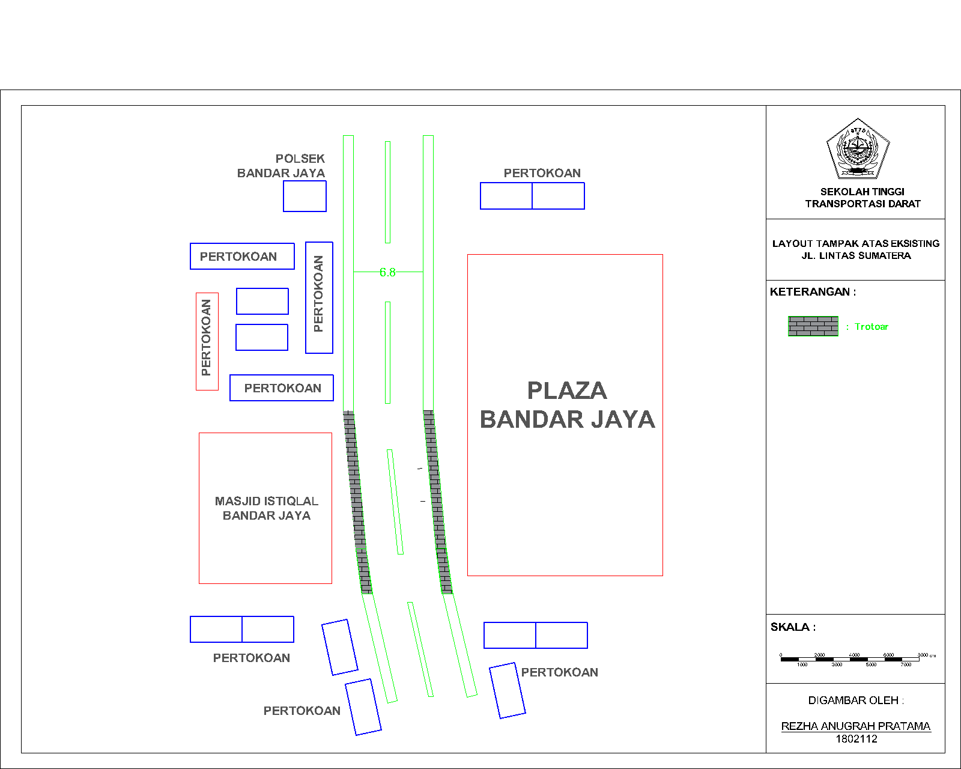

**Gambar V.8** Tampak Atas Jalan Lintas Sumatera 7

### 5.2.2 Jalan Jendral Sudirman

Permasalahan pada ruas jalan di Jalan Jendral Sudirman adalah banyaknya pejalan kaki yang menyusuri bahu jalan (pedestrian), kendaraan yang parkir maupun berhenti di bahu jalan, kendaraan yang keluar masuk serta kendaraan yang melambat akibat banyaknya kendaraan yang keluar masuk tersebut. Dikarenakan banyaknya hambatan yang terdapat di bahu jalan ini, yang menyebabkan keefektifan suatu fasilitas pejalan kaki berkurang, sehingga perlu adanya penanganan terhadap hambatan- hambatan samping ini. Berikut merupakan penanganan yang dapat dilakukan untuk mengatasi permasalahan yang ada.

* + - 1. Penataan Fasilitas Pejalan Kaki di Jalan Jendral Sudirman

Berdasarkan hasil analisis yang sudah penulis dapatkan dari kondisi eksisting di jalan Jendral Sudirman, dapat diketahui permasalahan- permasalahan yang ada pada kawasan tersebut.dari analisis kondisi eksisting kinerja ruas jalan dikawasan tersebut memiliki masalah hambatan samping yang berstatus rendah. Pada tingkat pelayanan fasilitas pejalan kaki di kawasan tersebut, masalah hambatan samping yang berupa kendaraan- kendaraan yang parkir maupun berhenti di bahu jalan, pejalan kaki yang berjalan di bahu jalan, serta kendaraan yang keluar masuk, kurang efektifnya penggunaan- penggunaan dari fasilitas pejalan kaki yang tersedia.

Oleh sebab itu, perlu adanya penanganan atas permasalahan yang ada di kawasan tersebut. Untuk menangani masalah pada ruas jalan di kawasan tersebut adanya rambu larangan parkir, trotoar, kemudian perlu adanya fasilitas penyeberangan yang sesuai dengan kebutuhan guna mengurangi hambatan samping pada ruas jalan di kawasan tersebut serta perlu adanya halte agar angkutan umum dapat berhenti di lokasi yang telah ditentukan dan mempermudah pejalan kaki untuk menggunakan moda angkutan umum. Peletakan halte tidak boleh mengurangi lebar efektif pejalan kaki. Kemudian untuk usulan pembuatan fasilitas pejalan kaki berupa trotoar, diharapkan untuk para pedagang, angkutan umum tak bermotor, maupun kendaraan- kendaraan tidak mengambil lahan trotoar tersebut untuk digunakan berjualan maupun dijadikan lahan parkit. Untuk fasilitas tanaman diharapkan nantinya tidak akan mengambil lahan di trotoar yang akan diusulkan.

5.2.2.2Fasilitas Penyeberangan

Analisis fasilitas penyeberangan digunakan untuk mengetahui jenis fasilitas penyeberangan yang dibutuhkan di ruas jalan Jend. Sudirman. Berikut adalah data hasil survai pejalan kaki di kawasan Jalan Jend. Sudirman:

**Tabel V.19** Data Survai Pejalan Kaki di Ruas Jalan Jendral Sudirman



*Sumber : Tim PKL Lampung Tengah 2022*

5.2.2.3Perubahan Kinerja Fasilitas Pejalan Kaki setelah Adanya Desain Fasilitas Pejalan Kaki

Untuk membuktikan perubahan kinerja fasilitas pejalan kaki di kawasan Jalan Jendral Sudirman, setelah adanya desain usulan fasilitas pejalan kaki, dapat dibandingkan dengan kinerja fasilitas pejalan kaki eksisting. Berikut adalah perbandingan kinerja fasilitas pejalan kaki setelah adanya usulan dengan kinerja fasilitas pejalan kaki eksisting :

1. Penambahan Trotoar

Hambatan samping yang menjadi masalah utama adalah kendaraan- kendaraan yang parkir maupun jalan lambat pada bahu jalan dapat membahayakan pejalan kaki yang berjalan di bahu jalan pada ruas jalan di kawasan Jalan Jendral Sudirman.

Penambahan trotoar ini bertujuan agar para pejalan kaki tidak menyusuri ruas jalan di bahu jalan yang dapat membahayakan diri yang diakibatkan oleh kendaraan- kendaraan yang parkir maupun jalan lambat di bahu jalan tersebut. Trotoar dibangun pada sisi luar baju jalan dengan lebar menyesuaikan asumsi kepadatan pelintas. Sedangkan tingginya terbilang cukup rendah, yaitu sekitar antara 10- 15 cm, namun desain yang rendah ini seringkali menjadikannya mudah diterobos oleh kendaraan bermotor.

Apabila adanya trotoar disetiap sisi ruas jalan maka kapasitas jalan juga akan bertambah dan hal ini akan berdampak kepada volume arus pejalan kaki, kecepatan rata- rata pejalan kaki, kecepatan rata- rata pejalan kaki, ruang pejalan kaki, V/C Ratio pejalan kaki, dan tingkat pelayanan pejalan kaki. Berikut adalah usulan penambahan trotoar efektif ruas jalan dan pengaruh penambahan trotoar ini terhadap volume arus pejalan kaki, kecepatan rata- rata pejalan kaki, ruang pejalan kaki, V/C Ratio pejalan kaki, dan tingkat pelayanan pejalan kaki pada ruas jalan Lintas Sumatera lebar trotoar pada bagian kanan tanpa hambatan seluas 5 m, dan lebar trotoar bagian kiri tanpa hambaran seluas 5 m.

1. Volume Arus Pejalan Kaki

Setelah adanya trotoar dengan lebar yang efektif maka akan berpengaruh terhadap volume arus pejalan kaki di trotoar tersebut. Berikut adalah perhitungan dari volume arus pejalan kaki di trotoar bagian sisi sebelah kanan :

vP = V / 15 x WE

vP = 643/ 15 x 5

vP = 9 (pejalan kaki/meter/menit)

sedangkan pada bagian trotoar sebelah kiri volume arus pejalan kaki nya adalah :

vP = V / 15 x WE

vP = 599/ 15 x 5

vP = 8 (pejalan kaki/meter/menit)

Dengan adanya trotoar ini diharapkan dapat mengurangi dampak kecelakaan akibat para pejalan kaki yang berjalan di baju jalan pada ruas jalan di Jalan Jendral Sudirman. Volume arus pejalan kaki yang awalnya dilalui banyak orang kini telah berkurang menjadi 9 orang/meter/menit. Perubahan ini terjadi cukup signifikan dan sangat berpengaruh terhadap volume arus pejalan kaki di kawasan tersebut.

1. Kecepatan Rata- Rata

Setelah dilakukannya penambahan lebar efektif trotoar maka akan berpengaruh terhadap kecepatan rata-rata pejalan kaki di trotoar. Sesuai dengan *highway capacity manual (2000)* bahwa peningkatan jalan setapak 10 persen atau lebih menambah kecepatan berjalan sebesar 0,1 m / s. Berikut adalah contoh perhitungan kecepatan rata-rata pejalan kaki di trotoar ruas jalan Jendral Sudirman pada sisi sebelah kanan :

Peningkatan lebar trotoar = 1/2 x 100% = 50 %

Kecepatan bertambah = (50 % / 10 %) x 0,1 = 0,5 m/s

Kecepatan rata-rata = 1 + 0,5 = 1,5 m/s

Sedangkan perhitungan kecepatan rata- rata pejalan kaki di trotoar ruas jalan Jendral Sudirman pada bagian sebalah kiri adalah :

Peningkatan lebar trotoar = 1/2 x 100% = 50 %

Kecepatan bertambah = (50 % / 10 %) x 0,1 = 0,5 m/s

Kecepatan rata-rata = 1 + 0,5 = 1,5 m/s

Dengan adanya trotoar ini diharapkan dapat mengurangi dampak kecelakaan akibat para pejalan kaki yang berjalan di baju jalan pada ruas jalan di Jalan Jendral Sudirman. Kecepatan rata- rata pejalan kaki yang awalnya 1 meter/detik kini berubah menjadi 1,5 meter/detik. Perubahan ini terjadi cukup signifikan dan sangat berpengaruh terhadap kecepatan rata- rata pejalan kaki di kawasan tersebut.

1. Ruang Pejalan Kaki

Setelah dilakukannya penambahan trotoar, maka akan berpengaruh terhadap ruang pejalan kaki di bahu jalan menjadi ruang pejalan kaki di trotoar. Berikut ini adalah perhitungan untuk ruang pejalan kaki setelah adanya trotoar di ruas jalan Lintas Sumatera pada bagian sisi sebelah kanan :

D = Vp/Sped

D = 9 /1,5*60

D = 0,1 pejalan kaki/m2

Setelah nilai kepadatan di dapat, selanjutkan menghitung ruang pejalan kaki, sebagai berikut:

S = 1/D

S = 1/0,1

S = 10 m2/p

Sedangkan perhitungan ruang pejalan kaki di trotoar ruas jalan Lintas Sumatera pada bagian sebalah kiri adalah :

D = Vp/Sped

D = 8 /1,5*60

D = 0,08 pejalan kaki/m2

Setelah nilai kepadatan di dapat, selanjutkan menghitung ruang pejalan kaki, sebagai berikut:

S = 1/D

S = 1/0,1

S = 10 m2/p

Dengan adanya trotoar ini diharapkan dapat mengurangi dampak kecelakaan akibat para pejalan kaki yang berjalan di baju jalan pada ruas jalan di Jalan Jendral Sudirman. Ruang pejalan kaki sebelah kanan yang awalnya cukup besar kini berubah menjadi 10 m²/p sedangkan pada bagian sisi sebalah kiri menjadi 10 m²/p . Perubahan ini terjadi cukup signifikan dan sangat berpengaruh terhadap ruang pejalan kaki di kawasan tersebut.

1. V/C Ratio Pejalan Kaki

Setelah dilakukannya penambahan trotoar, maka akan berpengaruh terhadap V/C Ratio pejalan kaki di bahu jalan, pejalan kaki berpindah berjalan di trotoar. Berikut ini adalah perhitungan untuk V/C Ratio pejalan kaki setelah adanya trotoar di ruas jalan Jendral Sudirman pada bagian sisi sebelah kanan :

V/C Ratio = vP / C

V/C Ratio = 9 / 75

V/C Ratio = 0,12

Sedangkan perhitungan V/C Ratio pejalan kaki di trotoar ruas jalan Lintas Sumatera pada bagian sebalah kiri adalah :

V/C Ratio = vP / C

V/C Ratio = 8 / 75

V/C Ratio = 0,10

Dengan adanya trotoar ini diharapkan dapat mengurangi dampak kecelakaan akibat para pejalan kaki yang berjalan di baju jalan pada ruas jalan di Jalan Jendral Sudirman. V/C Ratio pejalan kaki sebelah kanan kini menjadi 0,12 sedangkan pada bagian sisi sebalah kiri menjadi 0,12. Perubahan ini terjadi cukup signifikan dan sangat berpengaruh terhadap V/C Ratio pejalan kaki di kawasan tersebut.

Dari data yang sudah dianalisis diatas, maka dapat di liat pada masing- masing trotoar di ruas jalan setelah usulan desain fasilitas pejalan kaki maka tingkat pelayanan pada masing- masing trotoar mengalami nilai tingkat pelayanan yang lebih baik. Yaitu dapat dilihat pada volume arus ruas jalan sisi sebelah kanan untuk penilaian tingkat pelayanan bernilai A, untuk penilaian tingkat pelayanan kecepatan rata—rata pejalan kaki bernilai A, untuk penilaian tingkat pelayanan ruang pejalan kaki bernilai A, dan untuk penilaian tingkat pelayanan V/C Ratio pejalan kaki bernilai B. Sedangkan bagian sisi sebelah kiri bahu jalan untuk penilaian tingkat pelayanan volume arus bernilai A, penilaian tingkat pelayanan rata2 pejalan kaki bernilai A, untuk penilaian tingkat pelayanan ruang pejalan kaki bernilai A, dan untuk peniliaian tingkat pelayanan V/C Ratio pejalan kaki bernilai A.

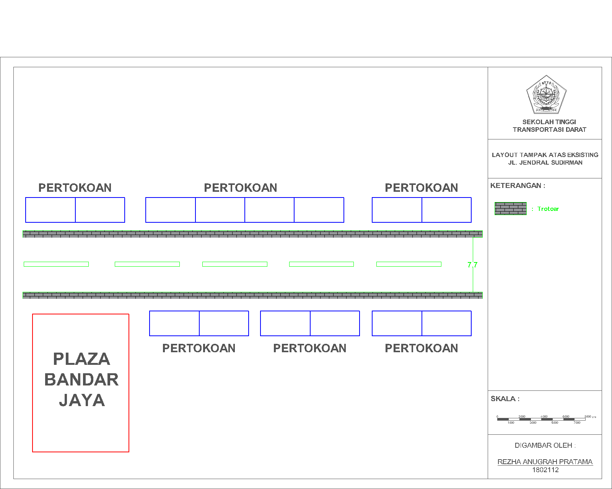

**Gambar V.9** Tampak Atas Jalan Jendral Sudirman

### 5.2.3 Jalan S. Parman

Permasalahan pada ruas jalan di Jalan S. Parman adalah banyaknya pejalan kaki yang menyusuri bahu jalan (pedestrian), kendaraan yang parkir maupun berhenti di bahu jalan, kendaraan yang keluar masuk serta kendaraan yang melambat akibat banyaknya kendaraan yang keluar masuk tersebut. Dikarenakan banyaknya hambatan yang terdapat di bahu jalan ini, yang menyebabkan keefektifan suatu fasilitas pejalan kaki berkurang, sehingga perlu adanya penanganan terhadap hambatan- hambatan samping ini. Berikut merupakan penanganan yang dapat dilakukan untuk mengatasi permasalahan yang ada.

5.2.3.1 Penataan Fasilitas Pejalan Kaki di Jalan S. Parman

Berdasarkan hasil analisis yang sudah penulis dapatkan dari kondisi eksisting di jalan S. Parman, dapat diketahui permasalahan- permasalahan yang ada pada kawasan tersebut.dari analisis kondisi eksisting kinerja ruas jalan dikawasan tersebut memiliki masalah hambatan samping yang berstatus rendah. Pada tingkat pelayanan fasilitas pejalan kaki di kawasan tersebut, masalah hambatan samping yang berupa kendaraan- kendaraan yang parkir maupun berhenti di bahu jalan, pejalan kaki yang berjalan di bahu jalan, serta kendaraan yang keluar masuk, kurang efektifnya penggunaan- penggunaan dari fasilitas pejalan kaki yang tersedia.

Oleh sebab itu, perlu adanya penanganan atas permasalahan yang ada di kawasan tersebut. Untuk menangani masalah pada ruas jalan di kawasan tersebut adanya rambu larangan parkir, trotoar, kemudian perlu adanya fasilitas penyeberangan yang sesuai dengan kebutuhan guna mengurangi hambatan samping pada ruas jalan di kawasan tersebut serta perlu adanya halte agar angkutan umum dapat berhenti di lokasi yang telah ditentukan dan mempermudah pejalan kaki untuk menggunakan moda angkutan umum. Peletakan halte tidak boleh mengurangi lebar efektif pejalan kaki. Kemudian untuk usulan pembuatan fasilitas pejalan kaki berupa trotoar, diharapkan untuk para pedagang, angkutan umum tak bermotor, maupun kendaraan- kendaraan tidak mengambil lahan trotoar tersebut untuk digunakan berjualan maupun dijadikan lahan parkir. Untuk fasilitas tanaman diharapkan nantinya tidak akan mengambil lahan di trotoar yang akan diusulkan.

5.2.3.2Fasilitas Penyeberangan

Analisis fasilitas penyeberangan digunakan untuk mengetahui jenis fasilitas penyeberangan yang dibutuhkan di ruas jalan Jend. Sudirman. Berikut adalah data hasil survai pejalan kaki di kawasan Jalan Jend. Sudirman:

**Tabel V.20** Data Survai Pejalan Kaki di Ruas Jalan S. Parman

*\*

*Sumber : Tim PKL Lampung Tengah 2022*

5.2.3.3Perubahan Kinerja Fasilitas Pejalan Kaki setelah Adanya Desain Fasilitas Pejalan Kaki

Untuk membuktikan perubahan kinerja fasilitas pejalan kaki di kawasan Jalan S. Parman, setelah adanya desain usulan fasilitas pejalan kaki, dapat dibandingkan dengan kinerja fasilitas pejalan kaki eksisting. Berikut adalah perbandingan kinerja fasilitas pejalan kaki setelah adanya usulan dengan kinerja fasilitas pejalan kaki :

1. Penambahan Trotoar

Hambatan samping yang menjadi masalah utama adalah kendaraan- kendaraan yang parkir maupun jalan lambat pada bahu jalan dapat membahayakan pejalan kaki yang berjalan di bahu jalan pada ruas jalan di kawasan Jalan S. Parman.

Penambahan trotoar ini bertujuan agar para pejalan kaki tidak menyusuri ruas jalan di bahu jalan yang dapat membahayakan diri yang diakibatkan oleh kendaraan- kendaraan yang parkir maupun jalan lambat di bahu jalan tersebut. Trotoar dibangun pada sisi luar baju jalan dengan lebar menyesuaikan asumsi kepadatan pelintas. Sedangkan tingginya terbilang cukup rendah, yaitu sekitar antara 10- 15 cm, namun desain yang rendah ini seringkali menjadikannya mudah diterobos oleh kendaraan bermotor.

Apabila adanya trotoar disetiap sisi ruas jalan maka kapasitas jalan juga akan bertambah dan hal ini akan berdampak kepada volume arus pejalan kaki, kecepatan rata- rata pejalan kaki, kecepatan rata- rata pejalan kaki, ruang pejalan kaki, V/C Ratio pejalan kaki, dan tingkat pelayanan pejalan kaki. Berikut adalah usulan penambahan trotoar efektif ruas jalan dan pengaruh penambahan trotoar ini terhadap volume arus pejalan kaki, kecepatan rata- rata pejalan kaki, ruang pejalan kaki, V/C Ratio pejalan kaki, dan tingkat pelayanan pejalan kaki pada ruas jalan Lintas Sumatera lebar trotoar pada bagian kanan tanpa hambatan seluas 5 m, dan lebar trotoar bagian kiri tanpa hambaran seluas 5 m.

1. Volume Arus Pejalan Kaki

Setelah adanya trotoar dengan lebar yang efektif maka akan berpengaruh terhadap volume arus pejalan kaki di trotoar tersebut. Berikut adalah perhitungan dari volume arus pejalan kaki di trotoar bagian sisi sebelah kanan :

vP = V / 15 x WE

vP = 490/ 15 x 5

vP = 7 (pejalan kaki/meter/menit)

sedangkan pada bagian trotoar sebelah kiri volume arus pejalan kaki nya adalah :

vP = V / 15 x WE

vP = 506/ 15 x 5

vP = 7 (pejalan kaki/meter/menit)

Dengan adanya trotoar ini diharapkan dapat mengurangi dampak kecelakaan akibat para pejalan kaki yang berjalan di baju jalan pada ruas jalan di Jalan S Parman. Volume arus pejalan kaki yang awalnya dilalui banyak orang kini telah berkurang menjadi 7 orang/meter/menit. Perubahan ini terjadi cukup signifikan dan sangat berpengaruh terhadap volume arus pejalan kaki di kawasan tersebut.

1. Kecepatan Rata- Rata

Setelah dilakukannya penambahan lebar efektif trotoar maka akan berpengaruh terhadap kecepatan rata-rata pejalan kaki di trotoar. Sesuai dengan *highway capacity manual (2000)* bahwa peningkatan jalan setapak 10 persen atau lebih menambah kecepatan berjalan sebesar 0,1 m / s. Berikut adalah contoh perhitungan kecepatan rata-rata pejalan kaki di trotoar ruas jalan Jendral Sudirman pada sisi sebelah kanan :

Peningkatan lebar trotoar = 1/2 x 100% = 50 %

Kecepatan bertambah = (50 % / 10 %) x 0,1 = 0,5 m/s

Kecepatan rata-rata = 1 + 0,5 = 1,5 m/s

Sedangkan perhitungan kecepatan rata- rata pejalan kaki di trotoar ruas jalan Jendral Sudirman pada bagian sebalah kiri adalah :

Peningkatan lebar trotoar = 1/2 x 100% = 50 %

Kecepatan bertambah = (50 % / 10 %) x 0,1 = 0,5 m/s

Kecepatan rata-rata = 1 + 0,5 = 1,5 m/s

Dengan adanya trotoar ini diharapkan dapat mengurangi dampak kecelakaan akibat para pejalan kaki yang berjalan di baju jalan pada ruas jalan di Jalan Jendral Sudirman. Kecepatan rata- rata pejalan kaki yang awalnya 1 meter/detik kini berubah menjadi 1,5 meter/detik. Perubahan ini terjadi cukup signifikan dan sangat berpengaruh terhadap kecepatan rata- rata pejalan kaki di kawasan tersebut.

1. Ruang Pejalan Kaki

Setelah dilakukannya penambahan trotoar, maka akan berpengaruh terhadap ruang pejalan kaki di bahu jalan menjadi ruang pejalan kaki di trotoar. Berikut ini adalah perhitungan untuk ruang pejalan kaki setelah adanya trotoar di ruas jalan Lintas Sumatera pada bagian sisi sebelah kanan :

D = Vp/Sped

D = 7 /1,5*60

D = 0,07 pejalan kaki/m2

Setelah nilai kepadatan di dapat, selanjutkan menghitung ruang pejalan kaki, sebagai berikut:

S = 1/D

S = 1/0,1

S = 14 m2/p

Sedangkan perhitungan ruang pejalan kaki di trotoar ruas jalan Lintas Sumatera pada bagian sebalah kiri adalah :

D = Vp/Sped

D = 7 /1,5*60

D = 0,07 pejalan kaki/m2

Setelah nilai kepadatan di dapat, selanjutkan menghitung ruang pejalan kaki, sebagai berikut:

S = 1/D

S = 1/0,1

S = 14 m2/p

Dengan adanya trotoar ini diharapkan dapat mengurangi dampak kecelakaan akibat para pejalan kaki yang berjalan di baju jalan pada ruas jalan di S. Parman. Ruang pejalan kaki sebelah kanan yang awalnya cukup besar kini berubah menjadi 14 m²/p sedangkan pada bagian sisi sebalah kiri menjadi 14 m²/p . Perubahan ini terjadi cukup signifikan dan sangat berpengaruh terhadap ruang pejalan kaki di kawasan tersebut.

1. V/C Ratio Pejalan Kaki

Setelah dilakukannya penambahan trotoar, maka akan berpengaruh terhadap V/C Ratio pejalan kaki di bahu jalan, pejalan kaki berpindah berjalan di trotoar. Berikut ini adalah perhitungan untuk V/C Ratio pejalan kaki setelah adanya trotoar di ruas jalan Jendral Sudirman pada bagian sisi sebelah kanan :

V/C Ratio = vP / C

V/C Ratio = 7 / 75

V/C Ratio = 0,1

Sedangkan perhitungan V/C Ratio pejalan kaki di trotoar ruas jalan Lintas Sumatera pada bagian sebalah kiri adalah :

V/C Ratio = vP / C

V/C Ratio = 7 / 75

V/C Ratio = 0,1

Dengan adanya trotoar ini diharapkan dapat mengurangi dampak kecelakaan akibat para pejalan kaki yang berjalan di baju jalan pada ruas jalan di Jalan Jendral Sudirman. V/C Ratio pejalan kaki sebelah kanan kini menjadi 0,12 sedangkan pada bagian sisi sebalah kiri menjadi 0,12. Perubahan ini terjadi cukup signifikan dan sangat berpengaruh terhadap V/C Ratio pejalan kaki di kawasan tersebut.

Dari data yang sudah dianalisis diatas, maka dapat di liat pada masing- masing trotoar di ruas jalan setelah usulan desain fasilitas pejalan kaki maka tingkat pelayanan pada masing- masing trotoar mengalami nilai tingkat pelayanan yang lebih baik. Yaitu dapat dilihat pada volume arus ruas jalan sisi sebelah kanan untuk penilaian tingkat pelayanan bernilai A, untuk penilaian tingkat pelayanan kecepatan rata—rata pejalan kaki bernilai A, untuk penilaian tingkat pelayanan ruang pejalan kaki bernilai A, dan untuk penilaian tingkat pelayanan V/C Ratio pejalan kaki bernilai B. Sedangkan bagian sisi sebelah kiri bahu jalan untuk penilaian tingkat pelayanan volume arus bernilai A, penilaian tingkat pelayanan rata2 pejalan kaki bernilai A, untuk penilaian tingkat pelayanan ruang pejalan kaki bernilai A, dan untuk peniliaian tingkat pelayanan V/C Ratio pejalan kaki bernilai A.

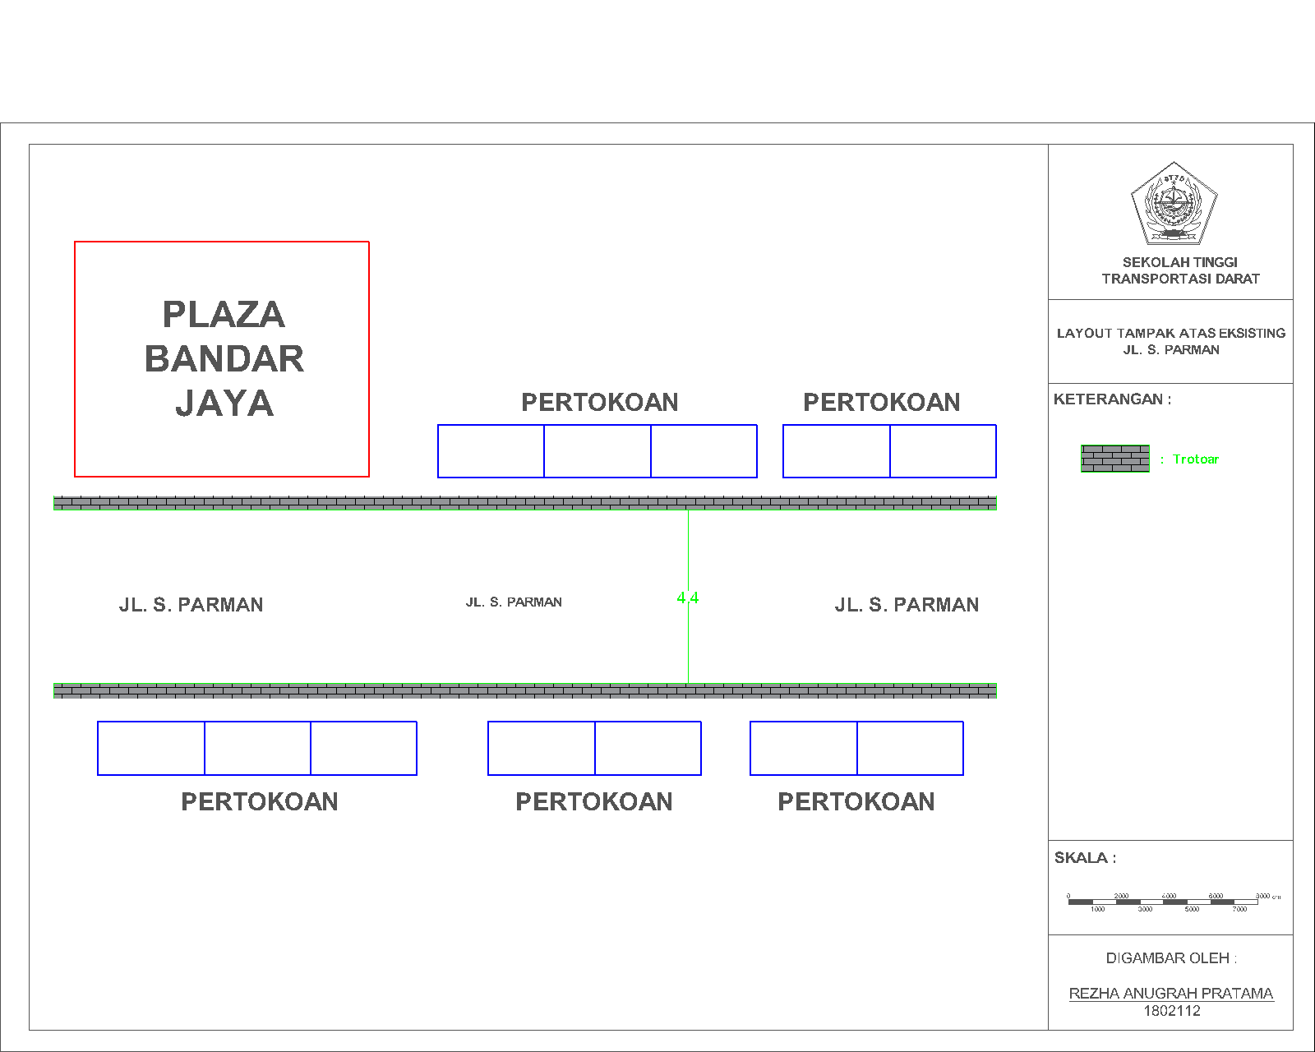

**Gambar V.10** Tampak Atas Jalan S. Parman

# **BAB VI KESIMPULAN DAN SARAN**

## 6.1 KESIMPULAN

Berdasarkan hasil analisis dan pemecahan masalah maka dapat disumpulkan hasil KKW ini sebagai berikut :

1. Kapasitas pada ruas jalan Lintas Sumatera 7 memiliki angka sebesar 21669,78 smp/jam dengan nilai tundaan sebesar 10,24 detik dan panjang antrian sebesar 19,3%. Panjang antrian ini dilakukan untuk mengetahui besar peluang antrian yang berada di ruas jalan Lintas Sumatera 7.
2. Dapat dilihat pada volume arus ruas jalan sisi sebelah kanan untuk penilaian tingkat pelayanan bernilai B, untuk penilaian tingkat pelayanan kecepatan rata—rata pejalan kaki bernilai E, pada kecepatan rata- rata pejalan kaki ini yang masih buruk di daerah kawasan Central Plaza Bandar Jaya, untuk penilaian tingkat pelayanan ruang pejalan kaki bernilai B, dan untuk penilaian tingkat pelayanan V/C Ratio pejalan kaki bernilai B. Sedangkan bagian sisi sebelah kiri bahu jalan untuk penilaian tingkat pelayanan volume arus bernilai B, penilaian tingkat pelayanan rata2 pejalan kaki bernilai E, untuk penilaian tingkat pelayanan ruang pejalan kaki bernilai B, dan untuk peniliaian tingkat pelayanan V/C Ratio pejalan kaki bernilai B.
3. Usulan penambahan trotoar efektif ruas jalan dan pengaruh penambahan trotoar ini terhadap volume arus pejalan kaki, kecepatan rata- rata pejalan kaki, ruang pejalan kaki, V/C Ratio pejalan kaki, dan tingkat pelayanan pejalan kaki pada ruas jalan Lintas Sumatera lebar trotoar pada bagian kanan tanpa hambatan seluas 5 m, dan lebar trotoar bagian kiri tanpa hambatan seluas 5 m.
4. Volume arus ruas jalan sisi sebelah kanan untuk penilaian tingkat pelayanan bernilai A, untuk penilaian tingkat pelayanan kecepatan rata—rata pejalan kaki bernilai A, untuk penilaian tingkat pelayanan ruang pejalan kaki bernilai A, dan untuk penilaian tingkat pelayanan V/C Ratio pejalan kaki bernilai B. Sedangkan bagian sisi sebelah kiri bahu jalan untuk penilaian tingkat pelayanan volume arus bernilai A, penilaian tingkat pelayanan rata2 pejalan kaki bernilai A, untuk penilaian tingkat pelayanan ruang pejalan kaki bernilai A, dan untuk peniliaian tingkat pelayanan V/C Ratio pejalan kaki bernilai A.

## 6.2 SARAN

Dari hasil analisis yang telah dilakukan, adapun saran yang dapat disampaikan sebagai berikut:

1. Untuk meningkatkan kinerja ruas jalan dan pejalan kaki perlu adanya penataan fasilitas pejalan kaki yang sesuai dengan desain usulan fasilitas pejalan kaki di kawasan Central Plaza Bandar Jaya.
2. Usulan penambahan trotoar sebagai fasilitas pejalan kaki yang di telah di desain sangat ideal untuk diwujudkan di kawasan Central Plaza Bandar Jaya.
3. Perlu melakukan pengkajian ulang terhadap lokasi relokasi angkutan umum tak bermotor, pedagang, dan fasilitas pejalan kaki lainnya yang untuk disesuaikan denngan Rencana Tata Ruang Wilayah di Lampung Tengah.

# **DAFTAR PUSTAKA**

1999, *Pemeliharaan Rutin Jalan Bina Marga,* departemen Pekerjaan Umum, Jakarta.

Anonim. 1990. *Petunjuk Perencanaan Trotoar No.007/T/BNKT/1990*. Jakarta : Direktorat Jendral Bina Marga. Direktorat Pembinaan Jalan Kota.

Arifin, Zainul dkk., 2001. *Karakteristik dan Analisis Kebutuhan Fasilitas Penyeberangan Jalan di Pusat Kota.* Makalah Simposium FSTPT Ke-4, Universitas Udayana. Bali.

Artawan, A, Madagama, D. P., &Mataram, K. 2013 *Analisis Karakteristik Pejalan Kaki Dan Tingkat Pelayanan Fasilitas Pejalan Kaki* (Studi Kasus: Jalan Danau TobaKawasan Pantai Sanur). Jurnal Ilmiah Electronik Infrasturuktur Teknik Sipil,Volume 2, No.2, VII-2.

Banks, James. H. 2004. *Introduction to Transportation Engineering. 2nd Edition_International Edition. Mc. Graw Hill Serries in Transportation*. New York.

Bina Marga. 1995. *Tata Cara Perencanaan Fasilitas Pejalan Kaki DI Kawasan Perkotaan*, Jakarta: Depatemen Pekerjaan Umum.

Carr, Stephen, *Public Space,* Cambridge University Press, Cambridge, 1992.

Danisworo, Muhammad.1991. *Teori Perancangan Urban,* Program Studi Perancangan ArsitekturPasca Sarjana ITB: Bandung.

Direktorat Bina Sistem Lalu Lintas Angkutan Kota, 1999. *Rekayasa Lalu Lintas,* Dephub, Jakarta.

Mauliani, Lily. 2010. *Fungsi dan Peran Jalur Pedestrian Bagi Pejalan Kaki*. Jakarta.

Munawaroh, Siti. 2009. *ANALISIS KARAKTERISTIK DAN KINERJA PEDESTRIAN (Studi Kasus di Simpang Empat Manahan) Skripsi*, Jurusan Teknik Sipil, Fakultas Teknik.Universitas Muhammadiyah Surakarta.

Pantja, Dharma Oetojo, M.Eng.Sc.2011. *Fasilitas Pejalan Kaki*.Kementrian Pekerjaan Umum, Badan Penelitian dan Pengembangan, Pusat Penelitian dan Pengembangan Jalan dan Jembatan, Bandung 40294.

Sumarsono, 1996. *Perencanaan Lalu Lintas.* Yogyakarta : UGM.

Zihardi Idris, 2007. *Jembatan Penyeberangan di Depan Kampus UMS sebagai fasilitas pejalan kaki.* Unmuh, Surakarta.

# **LAMPIRAN**